Komunikat o sytuacji społeczno-gospodarczej
województwa mazowieckiego w marcu 2021 r.
- W marcu br. przeciętne zatrudnienie w sektorze przedsiębiorstw zmniejszyło się w skali miesiąca o 0,2%, a w skali roku o 0,7%. Stopa bezrobocia rejestrowanego wyniosła 5,3% i zmalała w skali miesiąca, a w skali roku wzrosła.
- Przeciętne miesięczne wynagrodzenie brutto w sektorze przedsiębiorstw w marcu br. było wyższe o 9,0% od notowanego miesiąc wcześniej i o 6,1% niż przed rokiem.
- Na rynku rolnym w marcu 2021 r. przeciętne ceny skupu zbóż, żywca wołowego i drobiowego oraz mleka ukształtowały się powyżej poziomu sprzed roku. Niższe natomiast były ceny ziemniaków oraz żywca wieprzowego. W ujęciu miesięcznym więcej płacono za zboża, żywiec wieprzowy i drobiowy oraz mleko, a mniej za ziemniaki i żywiec wołowy.
- W marcu br. produkcja sprzedana przemysłu (w cenach stałych) zwiększyła się w skali roku (o 14,5%) oraz w skali miesiąca (o 15,7%). Produkcja budowlano-montażowa (w cenach bieżących) była niższa o 10,6% niż przed rokiem,
a wyższa o 39,6% niż miesiąc wcześniej.
- Liczba mieszkań oddanych do użytkowania w marcu br. była mniejsza o 1,8% niż rok wcześniej i o 17,9% w porównaniu z poprzednim miesiącem. Większość mieszkań wybudowano z przeznaczeniem na sprzedaż lub wynajem.
- W marcu br. odnotowano wzrost sprzedaży detalicznej w skali roku (o 22,2%). Wyższa była również sprzedaż hurtowa (o 17,1%).
- W marcu br. 1,5% podmiotów gospodarczych, które złożyły meldunek DG1, wskazało pandemię COVID-19 jako czynnik wywołujący istotne zmiany w prowadzeniu działalności gospodarczej.
- W marcu br. liczba podmiotów gospodarki narodowej wpisanych do rejestru REGON była większa o 4,1% niż rok wcześniej i o 0,4% niż w lutym 2021 r.
- W większości badanych obszarów przedsiębiorcy w kwietniu br. oceniają koniunkturę pozytywnie.

Spis treści
Rynek pracy 4
Wynagrodzenia 7
Rolnictwo 9
Przemysł i budownictwo 12
Budownictwo mieszkaniowe 14
Rynek wewnętrzny 16
Wpływ pandemii COVID-19 na działalność sektora przedsiębiorstw 17
Podmioty gospodarki narodowej 18
Koniunktura gospodarcza 20
Wybrane dane o województwie mazowieckim 24
Uwagi ogólne
Prezentowane w Komunikacie dane:
o zatrudnieniu, wynagrodzeniach oraz o produkcji sprzedanej przemysłu i budownictwa, produkcji budowlano-
-montażowej, a także o sprzedaży detalicznej i hurtowej towarów dotyczą podmiotów gospodarczych, w których liczba pracujących przekracza 9 osób,
o sektorze przedsiębiorstw, dotyczą podmiotów prowadzących działalność gospodarczą w zakresie: leśnictwa
i pozyskiwania drewna; rybołówstwa w wodach morskich; górnictwa i wydobywania; przetwórstwa przemysłowego; wytwarzania i zaopatrywania w energię elektryczną, gaz, parę wodną, gorącą wodę i powietrze do układów klimatyzacyjnych; dostawy wody; gospodarowania ściekami i odpadami oraz działalności związanej z rekultywacją; budownictwa; handlu hurtowego i detalicznego; naprawy pojazdów samochodowych, włączając motocykle; transportu i gospodarki magazynowej; działalności związanej z zakwaterowaniem i usługami gastronomicznymi; informacji i komunikacji; działalności związanej z obsługą rynku nieruchomości; działalności prawniczej, rachunkowo-księgowej i doradztwa podatkowego, działalności firm centralnych (head offices); doradztwa związanego
z zarządzaniem; działalności w zakresie architektury i inżynierii; badań i analiz technicznych; reklamy, badania rynku i opinii publicznej; pozostałej działalności profesjonalnej, naukowej i technicznej; działalności w zakresie usług administrowania i działalności wspierającej; działalności związanej z kulturą, rozrywką i rekreacją; naprawy i konserwacji komputerów i artykułów użytku osobistego i domowego; pozostałej indywidualnej działalności usługowej,
o skupie produktów rolnych obejmują skup od producentów z terenu województwa; ceny podano bez podatku VAT,
o wynikach finansowych przedsiębiorstw oraz nakładach inwestycyjnych dotyczą podmiotów gospodarczych prowadzących księgi rachunkowe (z wyjątkiem przedsiębiorstw rolnictwa, leśnictwa, łowiectwa i rybactwa, działalności finansowej i ubezpieczeniowej oraz szkół wyższych), w których liczba pracujących przekracza 49 osób.
Dane w ujęciu wartościowym wyrażone są w cenach bieżących i stanowią podstawę dla obliczenia wskaźników struktury. Wskaźniki dynamiki zaprezentowano na podstawie wartości w cenach bieżących, z wyjątkiem przemysłu, dla którego wskaźniki dynamiki podano na podstawie wartości w cenach stałych (średnie ceny bieżące 2015 r.).
Liczby względne (wskaźniki, odsetki) wyliczono na podstawie danych bezwzględnych, wyrażonych z większą dokładnością niż podane w tekście i tablicach.
Dane prezentuje się w układzie Polskiej Klasyfikacji Działalności – PKD 2007.

Polska Klasyfikacja Działalności 2007 (PKD 2007)
Skrót | Pełna nazwa
sekcje
wytwarzanie i zaopatrywanie w energię elektryczną, gaz, parę wodną  i gorącą wodę | wytwarzanie i zaopatrywanie w energię elektryczną, gaz, parę wodną, gorącą wodę i powietrze do układów klimatyzacyjnych
dostawa wody; gospodarowanie ściekami i odpadami; rekultywacja | dostawa wody; gospodarowanie ściekami i odpadami oraz działalność związana z rekultywacją
handel; naprawa pojazdów samochodowych | handel hurtowy i detaliczny; naprawa pojazdów samochodowych, włączając motocykle
zakwaterowanie i gastronomia | działalność związana z zakwaterowaniem i usługami gastronomicznymi
obsługa rynku nieruchomości | działalność związana z obsługą rynku nieruchomości
administrowanie i działalność wspierająca | działalność w zakresie usług administrowania i działalność wspierająca
działy
produkcja wyrobów z metali | produkcja metalowych wyrobów gotowych, z wyłączeniem maszyn  i urządzeń
produkcja maszyn i urządzeń | produkcja maszyn i urządzeń, gdzie indziej niesklasyfikowana
budowa budynków | roboty budowlane związane ze wznoszeniem budynków
budowa obiektów inżynierii lądowej i wodnej | roboty związane z budową obiektów inżynierii lądowej i wodnej

Objaśnienia znaków umownych
Symbol | Opis
Kreska (–) | – oznacza, że zjawisko nie wystąpiło
Kropka (.) | – oznacza: brak informacji, konieczność zachowania tajemnicy statystycznej lub że wypełnienie pozycji jest niemożliwe albo niecelowe
Znak (*) | – oznacza, że dane zostały zmienione w stosunku do wcześniej opublikowanych
Znak ∆ | – oznacza, że nazwy zostały skrócone w stosunku do obowiązującej klasyfikacji
„W tym” | – oznacza, że nie podaje się wszystkich składników sumy

Dane charakteryzujące województwo mazowieckie można również znaleźć w publikacjach statystycznych wydawanych przez Urząd Statystyczny w Warszawie oraz w publikacjach ogólnopolskich GUS.
Raport „Koniunktura gospodarcza w województwie mazowieckim w kwietniu 2021 r.” ukaże się na stronie głównej Urzędu Statystycznego w Warszawie: https://warszawa.stat.gov.pl/ w dniu 30 kwietnia 2021 r.
Przy publikowaniu danych Urzędu Statystycznego prosimy o podanie źródła.

Rynek pracy
W marcu br. przeciętne zatrudnienie w sektorze przedsiębiorstw zmniejszyło się w porównaniu z poprzednim rokiem, jak i miesiącem. Stopa bezrobocia rejestrowanego wzrosła w skali roku, a zmniejszyła się w skali miesiąca.
Przeciętne zatrudnienie w sektorze przedsiębiorstw w marcu br. wyniosło 1534,8 tys. osób i zmniejszyło się o 0,7%
w skali roku (w poprzednim miesiącu – o 0,8%). Największy spadek wystąpił w zakwaterowaniu i gastronomii (o 19,6%),
a ponadto m.in. w handlu; naprawie pojazdów samochodowych (o 2,3%), a także w działalności profesjonalnej, naukowej i technicznej oraz transporcie i gospodarce magazynowej (po 1,7%). Wzrost miał miejsce w administrowaniu i działalności wspierającej (o 5,8%), przetwórstwie przemysłowym (o 1,5%) oraz w informacji i komunikacji (o 0,2%).
W porównaniu z lutym br. przeciętne zatrudnienie zmniejszyło się o 0,2%; najbardziej w administrowaniu i działalności wspierającej (o 0,9%), a ponadto m.in. w zakwaterowaniu i gastronomii (o 0,8%) i budownictwie (o 0,7%). W żadnej z badanych sekcji nie odnotowano wzrostu przeciętnego zatrudnienia w skali miesiąca.
Tablica 1. Przeciętne zatrudnienie w sektorze przedsiębiorstw w marcu 2021 r.
WYSZCZEGÓLNIENIE | III 2021 |  | I–III 2021
 | w tys. | III 2020=100 | w tys. | I–III 2020=100
OGÓŁEM | 1534,8 | 99,3 | 1535,9 | 99,1
w tym:
Przemysł | 388,6 | 101,2 | 388,1 | 100,9
w tym:
przetwórstwo przemysłowe | 342,2 | 101,5 | 341,7 | 101,1
wytwarzanie i zaopatrywanie w energię elektryczną, gaz, parę wodną i gorącą wodę ^{Δ} | 24,9 | 98,7 | 24,9 | 98,6
Budownictwo | 88,8 | 98,4 | 88,6 | 98,2
Handel; naprawa pojazdów samochodowych ^{Δ} | 340,9 | 97,7 | 340,1 | 97,3
Transport i gospodarka magazynowa | 274,0 | 98,3 | 274,2 | 98,0
Zakwaterowanie i gastronomia ^{Δ} | 28,5 | 80,4 | 28,7 | 80,7
Informacja i komunikacja | 116,2 | 100,2 | 116,2 | 100,1
Obsługa rynku nieruchomości ^{Δ} | 23,5 | 99,4 | 23,5 | 99,8
Działalność profesjonalna, naukowa i techniczna ª | 96,1 | 98,3 | 95,9 | 98,2
Administrowanie i działalność wspierająca ^{Δ} | 145,0 | 105,8 | 147,1 | 106,7
a Nie obejmuje działów: Badania naukowe i prace rozwojowe oraz Działalność weterynaryjna.

W okresie styczeń–marzec br. przeciętne zatrudnienie w sektorze przedsiębiorstw wyniosło 1535,9 tys. osób i było o 0,9% niższe w porównaniu z analogicznym okresem 2020 r. (przed rokiem wyższe o 1,7%).

Wykres 1. Przeciętne zatrudnienie w sektorze przedsiębiorstw (przeciętna miesięczna 2015=100)
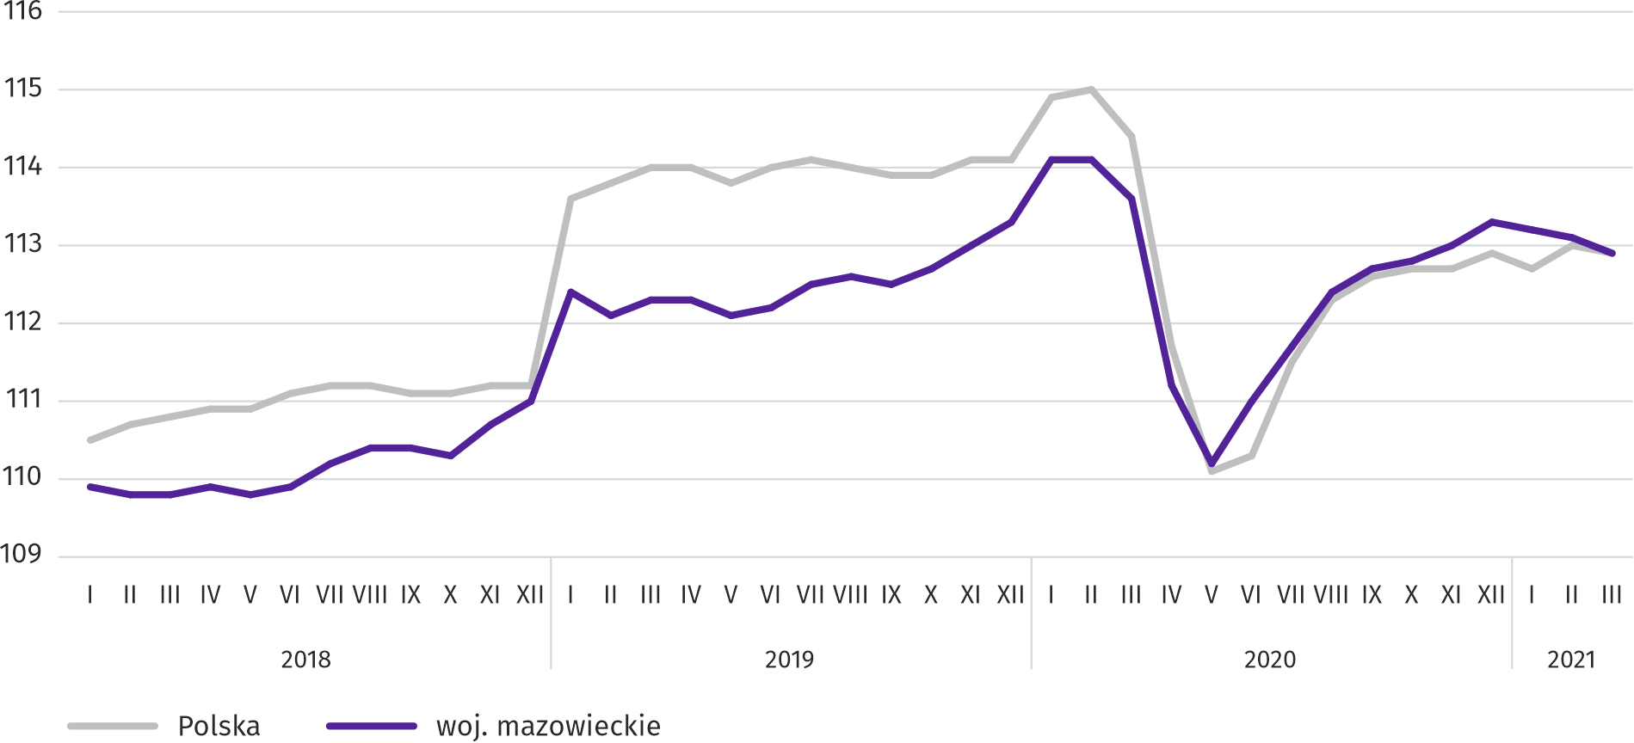

W końcu marca br. liczba bezrobotnych zarejestrowanych w urzędach pracy wyniosła 149,9 tys. osób i zmniejszyła się
w skali miesiąca o 2,6 tys. osób (tj. o 1,7%), a w porównaniu z marcem 2020 r. wzrosła o 22,2 tys. (tj. o 17,4%). Kobiety stanowiły 50,2% ogółu zarejestrowanych bezrobotnych (przed rokiem 50,7%).
Tablica 2. Liczba bezrobotnych i stopa bezrobocia
WYSZCZEGÓLNIENIE | 2020 | 2021
 | III | II | III
Bezrobotni zarejestrowani (stan w końcu miesiąca) w tys. | 127,8 | 152,5 | 149,9
Bezrobotni nowo zarejestrowani (w ciągu miesiąca) w tys. | 11,2 | 12,7 | 12,6
Bezrobotni wyrejestrowani (w ciągu miesiąca) w tys. | 13,1 | 11,3 | 15,2
Stopa bezrobocia rejestrowanego (stan w końcu miesiąca) w % | 4,5 | 5,4 | 5,3
Wykres 2. Stopa bezrobocia rejestrowanego (stan w końcu miesiąca)
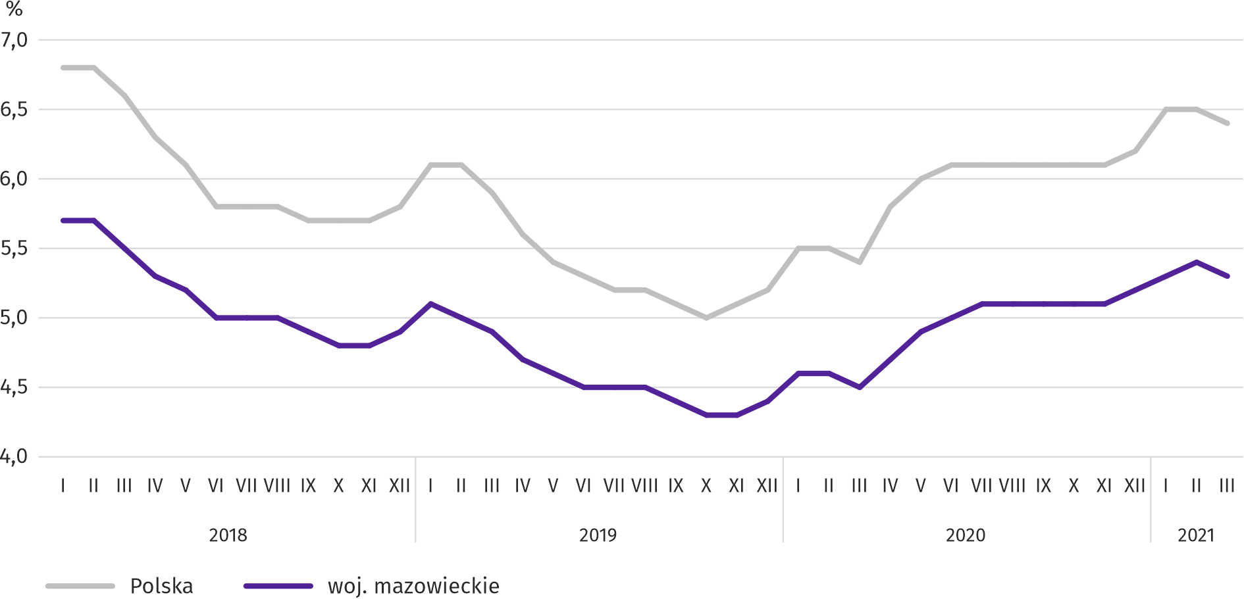

Stopa bezrobocia rejestrowanego w końcu marca br. wyniosła 5,3% i była niższa niż w kraju (6,4%). W skali roku wzrosła
o 0,8 p. proc., a w skali miesiąca zmalała o 0,1 p. proc.
W województwie utrzymało się terytorialne zróżnicowanie stopy bezrobocia. Do powiatów o najwyższej stopie bezrobocia nadal należały szydłowiecki (24,4% wobec 24,0% w marcu 2020 r.), radomski (17,7% wobec 16,9%), przysuski (16,5% wobec 17,3%), a o najniższej – m.st. Warszawa (2,0% wobec 1,3%), warszawski zachodni (2,4% wobec 1,8%) oraz grójecki (2,8% wobec 2,2%).
W porównaniu z marcem 2020 r. stopa bezrobocia wzrosła w 38 z 42 powiatów. Największy wzrost miał miejsce w powiatach: legionowskim, płońskim, wołomińskim (po 1,9 p. proc.), wyszkowskim (o 1,7 p. proc.) oraz mińskim, zwoleńskim
i żyrardowskim (po 1,6 p. proc.). Spadek nastąpił w powiatach przysuskim (o 0,8 p. proc.), żuromińskim (o 0,3 p. proc.)
i makowskim (o 0,2 p. proc.).
W stosunku do lutego br. spadek stopy bezrobocia w granicach 0,1–0,9 p. proc. nastąpił w 33 powiatach. Wzrost stopy po 0,1 p. proc. wystąpił w 4 powiatach. W 5 powiatach nie zanotowano zmian.
Mapa 1. Stopa bezrobocia rejestrowanego według powiatów w 2021 r. (stan w końcu marca)
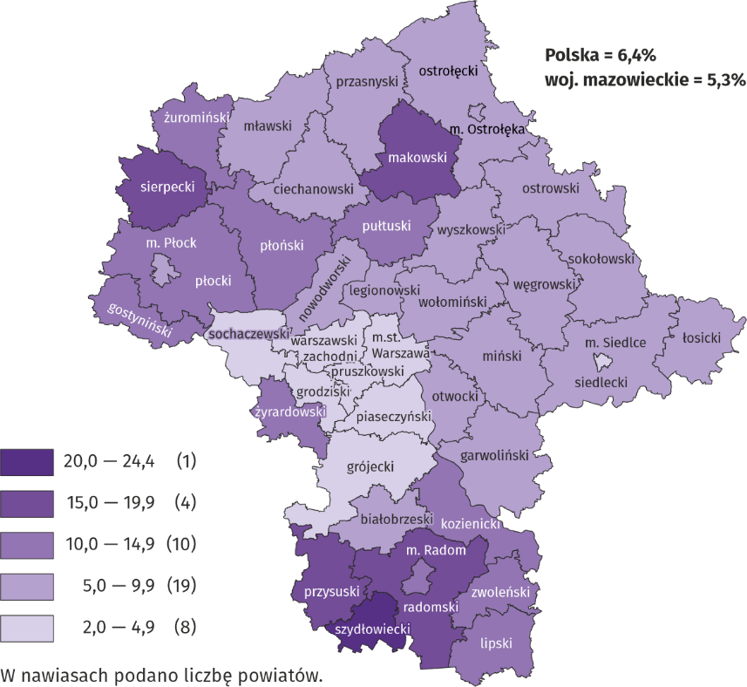

W marcu br. w urzędach pracy zarejestrowano 12,6 tys. osób bezrobotnych, tj. mniej o 0,7% niż przed miesiącem i więcej o 12,4% niż przed rokiem. Wśród osób nowo zarejestrowanych 75,5% stanowiły osoby rejestrujące się po raz kolejny (przed rokiem 77,4%). Udział osób dotychczas niepracujących wyniósł 12,1% (bez zmian w skali roku), osób zwolnionych
z przyczyn dotyczących zakładu pracy było 4,4% (spadek o 0,7 p. proc.). Spośród bezrobotnych nowo zarejestrowanych 39,6% mieszkało na wsi (spadek o 1,3 p. proc.). Absolwenci stanowili 7,0% nowo zarejestrowanych bezrobotnych (spadek
o 0,3 p. proc.).
W marcu br. z ewidencji bezrobotnych skreślono 15,2 tys. osób, tj. więcej o 34,7% niż przed miesiącem i o 16,3% niż przed rokiem. Z powodu podjęcia pracy z rejestru bezrobotnych wyłączono 8,9 tys. osób (przed rokiem 7,0 tys.). Udział tej kategorii osób w ogólnej liczbie wyrejestrowanych zwiększył się w skali roku o 5,0 p. proc. i wyniósł 58,2%. Zwiększył się również odsetek osób, które rozpoczęły szkolenie lub staż u pracodawców (o 1,7 p. proc. do 12,5%) oraz osób, które nabyły prawa emerytalne lub rentowe (o 0,3 p. proc. do 0,6%). Zmniejszył się natomiast udział osób, które utraciły status bezrobotnego w wyniku niepotwierdzenia gotowości do podjęcia pracy (o 7,0 p. proc. do 10,6%) oraz osób, które dobrowolnie zrezygnowały ze statusu bezrobotnego (o 0,5 p. proc. do 3,8%).
W końcu marca br. bez prawa do zasiłku pozostawało 127,0 tys. osób bezrobotnych, a ich udział w ogólnej liczbie bezrobotnych zarejestrowanych wyniósł 84,7% (wzrost o 1,4 p. proc. w skali roku).
Na koniec badanego miesiąca wśród bezrobotnych zarejestrowanych 79,8 tys., tj. 53,2% stanowiły osoby długotrwale bezrobotne. Liczba bezrobotnych w wieku poniżej 30 roku życia wyniosła 35,4 tys., co stanowiło 23,6% ogółu bezrobotnych (w tym osoby w wieku poniżej 25 roku życia stanowiły 11,1%). Osób w wieku powyżej 50 roku życia było 39,4 tys. (26,3%). Ze świadczeń pomocy społecznej korzystało 0,9 tys. bezrobotnych, tj. 0,6% ogólnej ich liczby. Osób bezrobotnych posiadających co najmniej jedno dziecko w wieku do 6 roku życia było 23,2 tys. (tj. 15,5% ogółu bezrobotnych), a posiadających dziecko niepełnosprawne w wieku do 18 roku życia – 280 osób (odpowiednio 0,2%). Liczba osób bezrobotnych niepełnosprawnych wyniosła 6,3 tys. (tj. 4,2%).
Wykres 3. Bezrobotni zarejestrowani na 1 ofertę pracy (stan w końcu miesiąca)
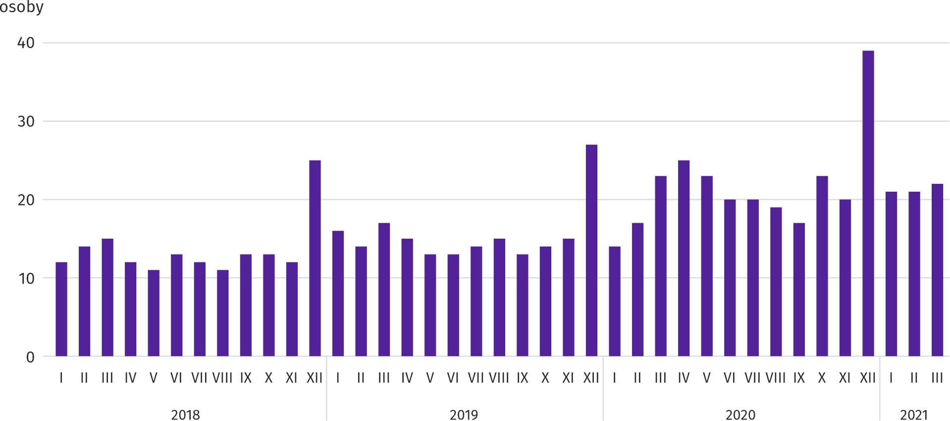

W marcu br. do urzędów pracy zgłoszono 15,0 tys. ofert zatrudnienia, tj. więcej niż przed miesiącem (o 6,3%) i przed rokiem (o 22,5%). W końcu miesiąca na 1 ofertę pracy przypadały 22 osoby bezrobotne (przed rokiem 23).
Z danych urzędów pracy wynika, że według stanu w końcu marca br. 62 zakłady pracy zapowiedziały zwolnienie w najbliższym czasie 16,4 tys. pracowników (przed rokiem odpowiednio 45 zakładów – 8,6 tys. pracowników).
Wynagrodzenia
W marcu br. przeciętne miesięczne wynagrodzenie brutto w sektorze przedsiębiorstw zwiększyło się zarówno w skali roku, jak i miesiąca.
Przeciętne miesięczne wynagrodzenie brutto w sektorze przedsiębiorstw w marcu br. wyniosło 7109,13 zł i było o 6,1% wyższe niż przed rokiem (w poprzednim miesiącu wzrost wyniósł 3,7%). Przeciętne wynagrodzenie zwiększyło się najbardziej w przetwórstwie przemysłowym (o 10,9%), a ponadto m.in. w wytwarzaniu i zaopatrywaniu w energię elektryczną, gaz, parę wodną i gorącą wodę (o 8,6%) i handlu; naprawie pojazdów samochodowych (o 6,0%). Spadek wystąpił tylko
w zakwaterowaniu i gastronomii (o 2,8%).
W porównaniu z lutym br. przeciętne wynagrodzenie wzrosło o 9,0%. Największy wzrost odnotowano w obsłudze rynku nieruchomości (o 19,1%), a w dalszej kolejności m.in. w działalności profesjonalnej, naukowej i technicznej (o 15,2%) i handlu; naprawie pojazdów samochodowych (o 12,0%). Spadek miał miejsce jedynie w transporcie i gospodarce magazynowej (o 0,6%).

Wykres 4. Odchylenia względne przeciętnych miesięcznych wynagrodzeń brutto w wybranych sekcjach od średniego wynagrodzenia w sektorze przedsiębiorstw w województwie w marcu 2021 r.
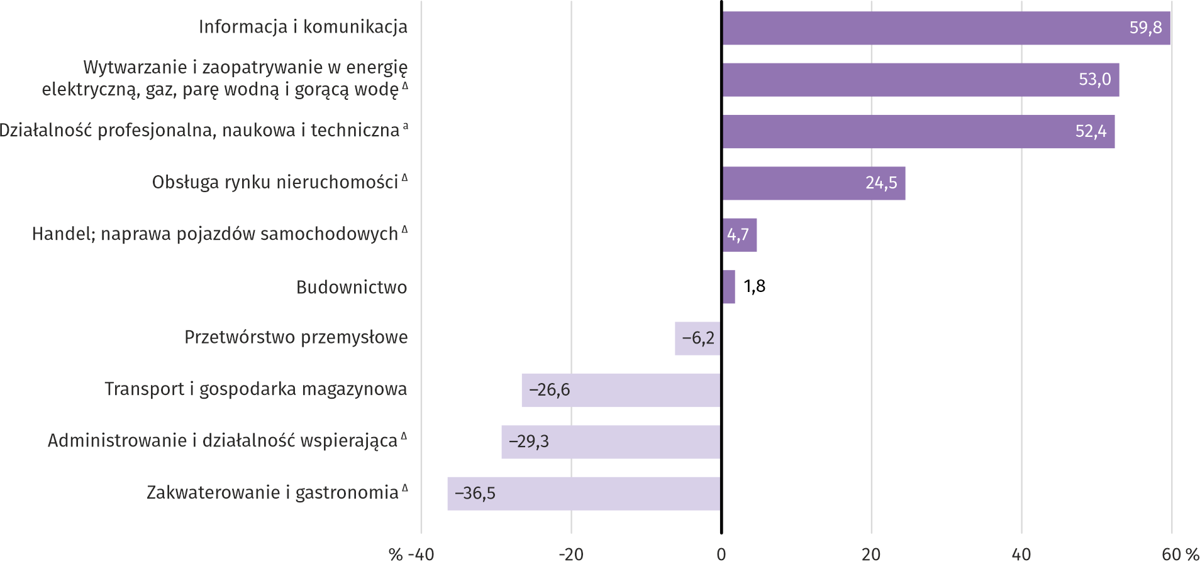
a Nie obejmuje działów: Badania naukowe i prace rozwojowe oraz Działalność weterynaryjna.
W marcu br. najwyższe przeciętne miesięczne wynagrodzenie brutto notowano w sekcji informacja i komunikacja – przekroczyło ono o 59,8% średnie wynagrodzenie w sektorze przedsiębiorstw w województwie.
Tablica 3. Przeciętne miesięczne wynagrodzenia brutto w sektorze przedsiębiorstw w marcu 2021 r.
WYSZCZEGÓLNIENIE | III 2021 |  | I–III 2021
 | w zł | III 2020=100 | w zł | I–III 2020=100
OGÓŁEM | 7109,13 | 106,1 | 6703,47 | 104,5
w tym:
Przemysł | 6912,42 | 110,7 | 6460,95 | 106,9
w tym:
przetwórstwo przemysłowe | 6669,12 | 110,9 | 6221,82 | 106,6
wytwarzanie i zaopatrywanie w energię elektryczną, gaz, parę wodną i gorącą wodę ^{Δ} | 10874,28 | 108,6 | 10102,77 | 109,1
Budownictwo | 7237,34 | 105,9 | 6849,07 | 104,3
Handel; naprawa pojazdów samochodowych ^{Δ} | 7439,87 | 106,0 | 6890,04 | 103,6
Transport i gospodarka magazynowa | 5214,86 | 103,6 | 5159,38 | 101,3
Zakwaterowanie i gastronomia ^{Δ} | 4515,97 | 97,2 | 4387,69 | 95,7
Informacja i komunikacja | 11361,66 | 104,6 | 10731,65 | 105,4
Obsługa rynku nieruchomości ^{Δ} | 8849,96 | 100,5 | 7821,47 | 102,7
Działalność profesjonalna, naukowa i techniczna ª | 10831,98 | 104,1 | 9918,82 | 106,4
Administrowanie i działalność wspierająca ^{Δ} | 5023,99 | 105,6 | 4940,20 | 105,4
a Nie obejmuje działów: Badania naukowe i prace rozwojowe oraz Działalność weterynaryjna.

W okresie styczeń–marzec br. przeciętne miesięczne wynagrodzenie brutto w sektorze przedsiębiorstw wyniosło 6703,47 zł
i było o 4,5% wyższe niż w analogicznym okresie 2020 r. (przed rokiem wyższe o 6,3%).
Wykres 5. Przeciętne miesięczne wynagrodzenie brutto w sektorze przedsiębiorstw (przeciętna miesięczna 2015=100)
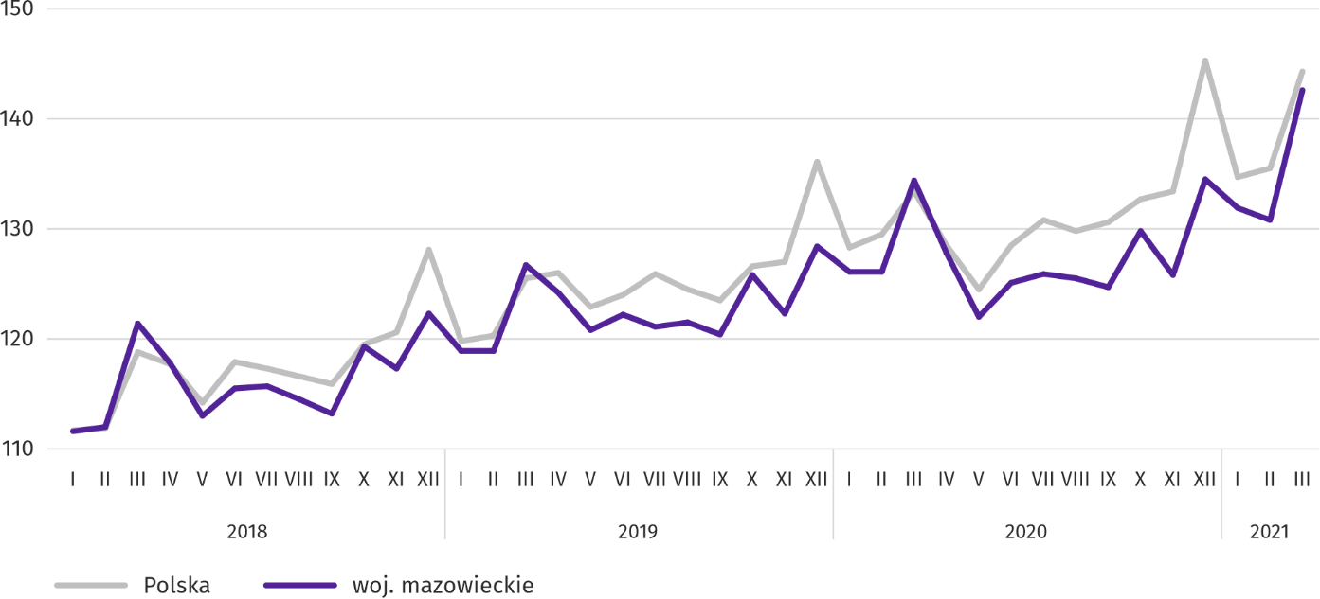

Rolnictwo
Na rynku rolnym w marcu 2021 r. przeciętne ceny skupu zbóż, żywca wołowego i drobiowego oraz mleka były wyższe niż przed rokiem. Niższe natomiast były ceny ziemniaków oraz żywca wieprzowego. W skali miesiąca więcej płacono za zboża, żywiec wieprzowy i drobiowy oraz mleko, a mniej za ziemniaki i żywiec wołowy.

Ze względu na obowiązującą decyzję o zamknięciu targowisk spowodowaną stanem zagrożenia chorobą COVID-19,
marzec 2021 r. był kolejnym miesiącem, w którym nie było możliwe zebranie danych o cenach produktów rolnych na targowiskach.
Średnia temperatura powietrza na obszarze województwa mazowieckiego w marcu 2021 r. wynosiła 2,9°C i była o 0,1°C wyższa od przeciętnej z lat 1991–2020, przy czym maksymalna temperatura osiągnęła 20,8°C, a minimalna wyniosła -9,7°C (obie wartości zarejestrowano w stacji meteorologicznej w Kozienicach). Średnia suma opadów atmosferycznych
(15,4 mm) stanowiła 49,2% normy z wielolecia (od 28% w Płocku do 68% w Mławie) . Liczba dni z opadami, w zależności od regionu, wynosiła od 9 do 15.
Tablica 4. Skup zbóż ª
WYSZCZEGÓLNIENIE | VII 2020–III 2021 |  | III 2021
 | w tys. t | analogiczny  okres roku poprzedniego=100 | w tys. t | III 2020=100 | II 2021=100
Ziarno zbóż podstawowych ^{b} | 558,5 | 128,3 | 46,9 | 117,0 | 96,5
w tym:
pszenica | 357,9 | 119,9 | 32,0 | 102,0 | 94,9
żyto | 91,0 | 123,9 | 5,7 | 223,2 | 122,2
a W okresie styczeń-marzec 2021 r. bez skupu realizowanego przez osoby fizyczne. b Obejmuje: pszenicę, żyto, jęczmień, owies, pszenżyto; łącznie
z mieszankami zbożowymi, bez ziarna siewnego.

Dostawy zbóż podstawowych (z mieszankami zbożowymi, bez ziarna siewnego) do skupu z ubiegłorocznych zbiorów
w okresie lipiec 2020 r.–marzec 2021 r. były o 28,3% większe niż w analogicznym okresie ub. roku. W marcu 2021 r. skup zbóż był o 3,5% mniejszy niż przed miesiącem i o 17,0% większy niż przed rokiem.
Tablica 5. Skup podstawowych produktów zwierzęcych ª
WYSZCZEGÓLNIENIE | I–III 2021 |  | III 2021
 | w tys. t | I–III 2020=100 | w tys. t | III 2020=100 | II 2021=100
Żywiec rzeźny ^{b} | 257,0 | 104,9 | 94,4 | 114,2 | 125,4
w tym:
wołowy (z cielęcym) | 10,2 | 134,5 | 4,2 | 212,2 | 142,1
wieprzowy | 66,5 | 137,9 | 24,3 | 147,6 | 130,1
drobiowy | 180,1 | 95,3 | 65,8 | 102,6 | 122,9
Mleko ^{c} | 648,9 | 99,4 | 228,8 | 101,7 | 113,3
a Bez skupu realizowanego przez osoby fizyczne. b Obejmuje bydło, cielęta, trzodę chlewną, owce, konie i drób; w przeliczeniu na mięso łącznie
z tłuszczami w wadze poubojowej ciepłej. c W milionach litrów.

Od początku br. producenci z województwa mazowieckiego dostarczyli do skupu 257,0 tys. ton żywca rzeźnego (w wadze poubojowej ciepłej), tj. o 4,9% więcej niż przed rokiem. Wzrost skupu dotyczył żywca wieprzowego (o 37,9%) oraz wołowego (o 34,5%). W marcu br. podaż żywca rzeźnego ogółem (94,4 tys. ton) była wyższa w ujęciu rocznym o 14,2%, a w ujęciu miesięcznym o 25,4%.
Dostawy mleka do skupu w okresie styczeń-marzec 2021 r. (648,9 mln l) były o 0,6% mniejsze niż w tym samym okresie 2020 r. W marcu br. skup mleka wyniósł 228,8 mln l i był większy o 13,3% niż miesiąc temu i o 1,7% niż rok temu.
Tablica 6. Przeciętne ceny skupu podstawowych produktów rolnych
WYSZCZEGÓLNIENIE | III 2021 |  |  | I–III 2021
 | zł | III 2020=100 | II 2021=100 | zł | I–III 2020=100
Pszenica ª za 1 dt | 94,87 | 126,9 | 102,5 | 92,50 | 124,2
Żyto ª za 1 dt | 71,53 | 134,5 | 111,7 | 66,62 | 127,1
Ziemniaki za 1 dt | 52,29 | 85,4 | 74,8 | 56,55 | 64,3
Żywiec rzeźny za 1 kg wagi żywej:
bydło (bez cieląt) | 7,08 | 110,5 | 86,2 | 7,13 | 108,5
trzoda chlewna | 5,50 | 86,4 | 121,7 | 4,71 | 75,4
drób | 3,75 | 106,8 | 104,7 | 3,60 | 103,0
Mleko za 1 hl | 151,60 | 111,4 | 102,8 | 148,31 | 108,4
a Bez ziarna siewnego.

W marcu br. przeciętne ceny skupu pszenicy i żyta były wyższe zarówno w ujęciu rocznym, jak i miesięcznym. Za ziemniaki w skupie płacono średnio 52,29 zł/dt, tj. o 25,2% mniej niż przed miesiącem i o 14,6% mniej niż przed rokiem.

Wykres 6. Przeciętne ceny skupu zbóż i targowiskowe ceny ziemniaków
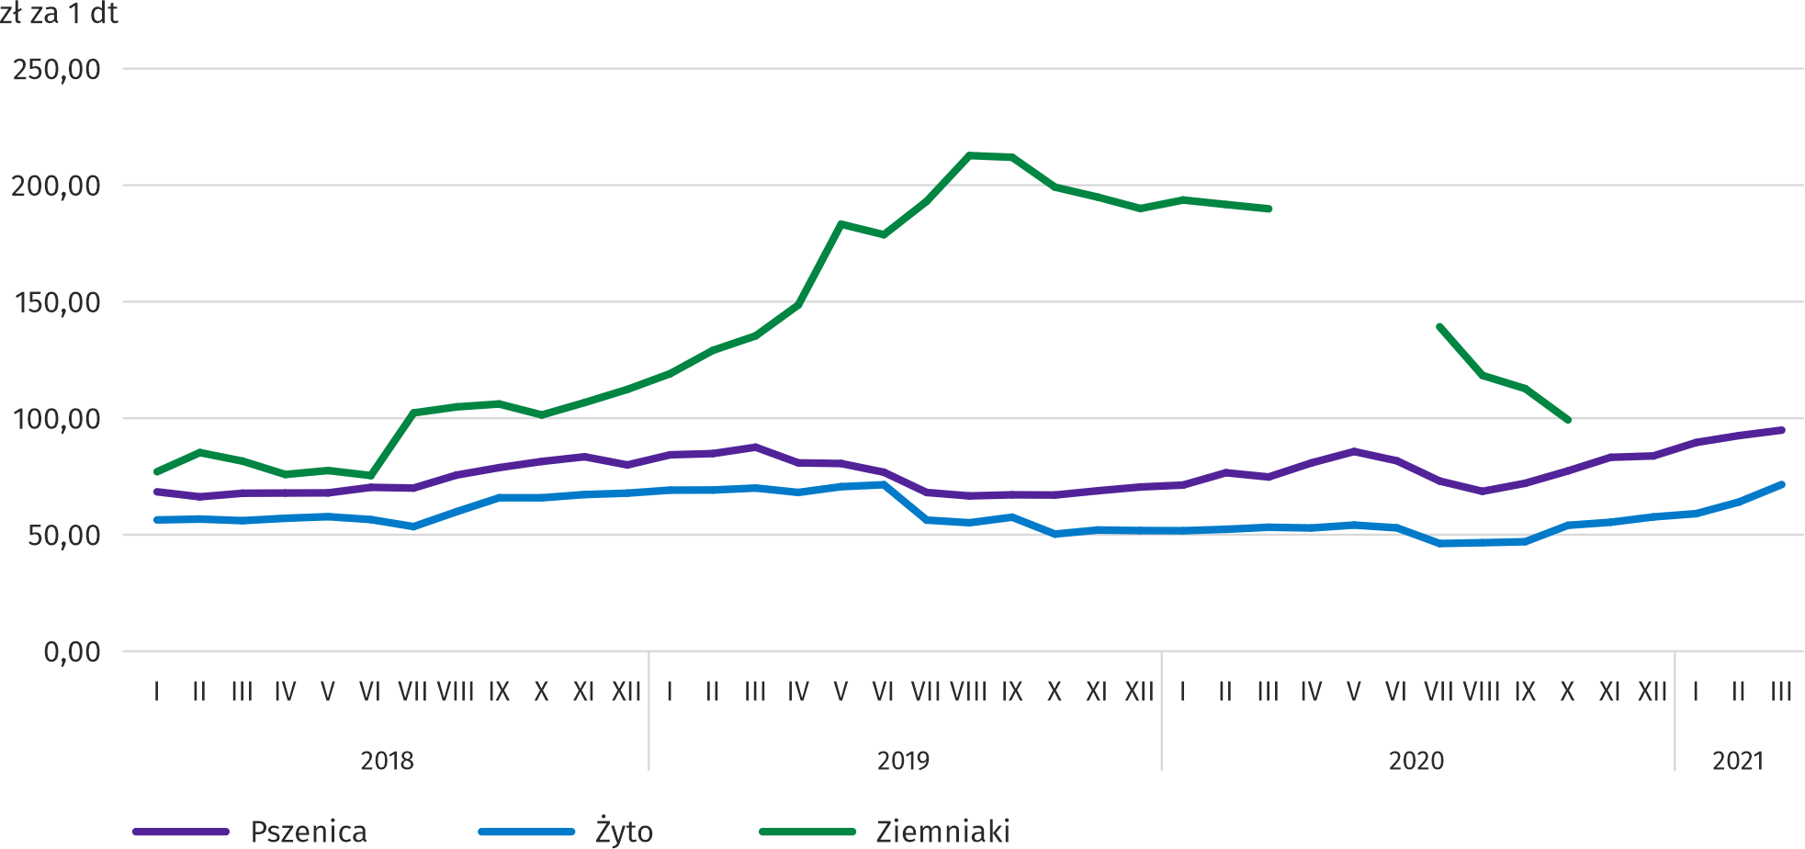

W marcu br. przeciętna cena skupu żywca wieprzowego była o 13,6% niższa niż przed rokiem, natomiast w skali miesiąca wyższa o 21,7%.
Cena żywca wołowego w skupie była o 13,8% niższa niż w lutym 2021 r. i o 10,5% wyższa w porównaniu z marcem 2020 r.
Za 1 kg żywca drobiowego w skupie płacono dostawcom średnio 3,75 zł, cena ta była wyższa zarówno w stosunku do poprzedniego miesiąca o 4,7% jak i do marca ub. roku o 6,8%.

Wykres 7. Przeciętne ceny skupu żywca i mleka
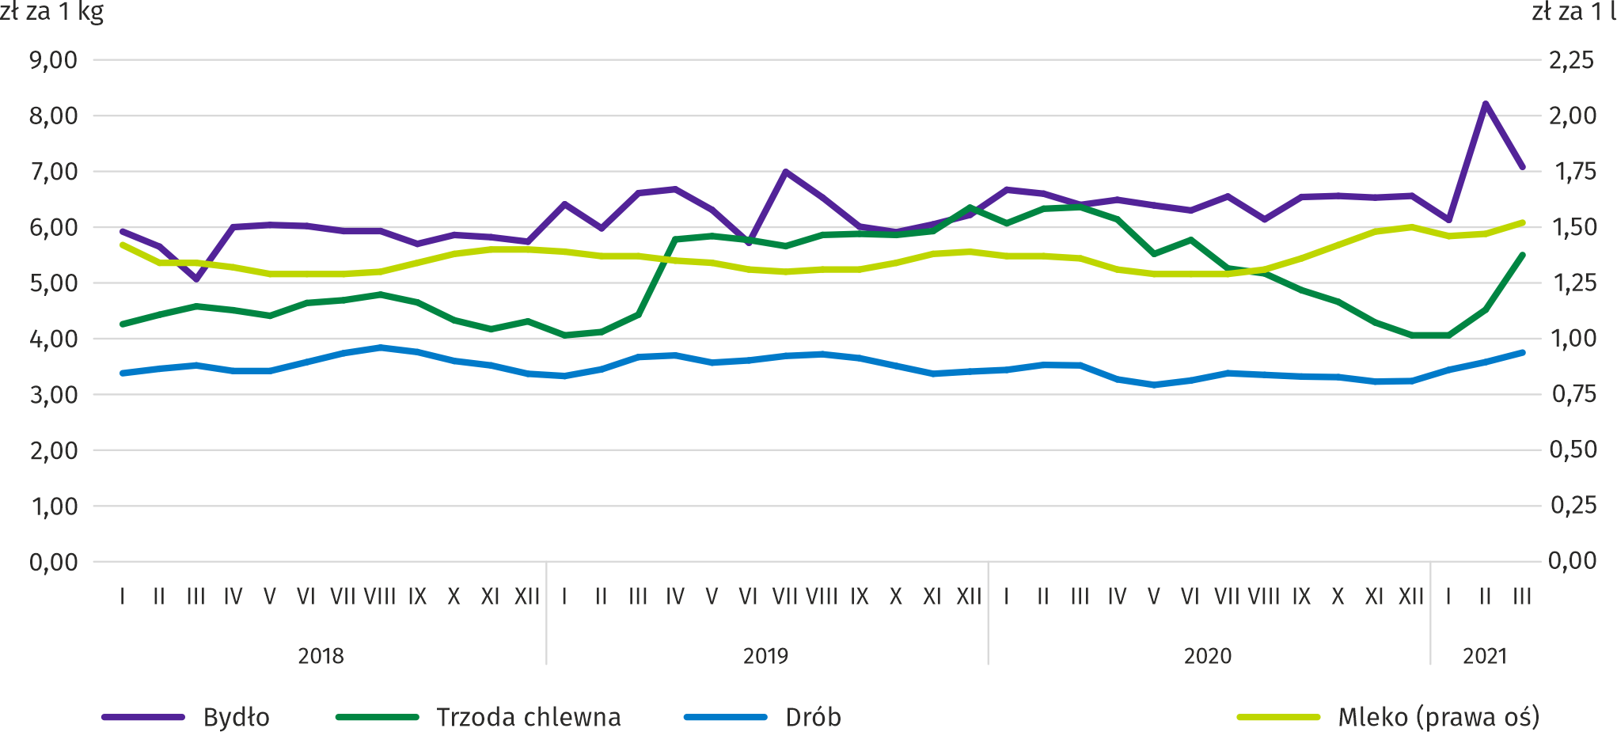

W marcu 2021 r. ceny skupu mleka były wyższe zarówno w porównaniu z lutym 2021 r. o 2,8%, jak i z analogicznym miesiącem poprzedniego roku o 11,4%.

Przemysł i budownictwo
Produkcja sprzedana przemysłu w marcu br. osiągnęła wartość (w cenach bieżących) 31390,6 mln zł i była (w cenach stałych) o 14,5% wyższa niż przed rokiem (wobec wzrostu o 4,9% w lutym br.); w stosunku do poprzedniego miesiąca zwiększyła się o 15,7%.
Produkcja sprzedana w przetwórstwie przemysłowym (stanowiąca 82,8% produkcji sprzedanej przemysłu) w porównaniu z marcem ub. roku zwiększyła się (w cenach stałych) o 16,9%. Zwiększyła się również (o 6,3%) produkcja sprzedana
w sekcji wytwarzanie i zaopatrywanie w energię elektryczną, gaz, parę wodną i gorącą wodę (udział tej sekcji stanowi 14,8% produkcji przemysłowej).
Wykres 8. Produkcja sprzedana przemysłu (przeciętna miesięczna 2015=100; ceny stałe)
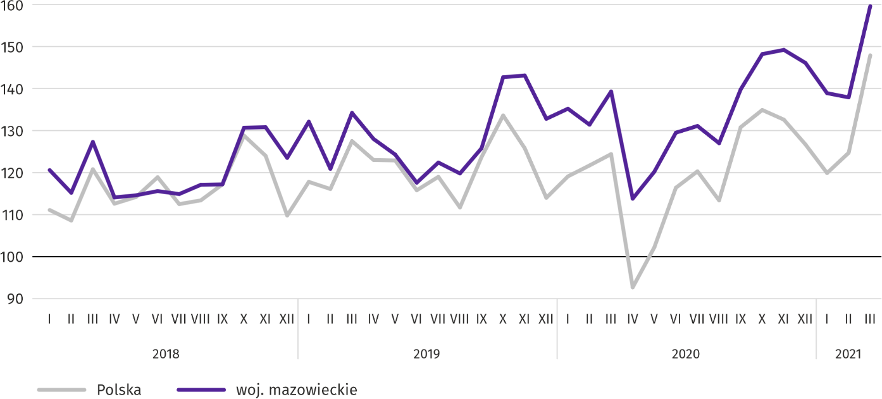

W marcu br. wzrost produkcji sprzedanej w ujęciu rocznym notowano w 25 (spośród 33 występujących w województwie) działach przemysłu, m.in. w: produkcji komputerów, wyrobów elektronicznych i optycznych (o 102,7%), urządzeń elektrycznych (o 71,5%), napojów (o 24,5%), wyrobów z gumy i tworzyw sztucznych (o 18,4%), wyrobów z metali (o 17,5%), artykułów spożywczych (o 14,1%), wyrobów z pozostałych mineralnych surowców niemetalicznych (o 12,1%), maszyn i urządzeń (o 3,6%), papieru i wyrobów z papieru (o 1,0%). Zmniejszyła się natomiast produkcja sprzedana m.in. chemikaliów i wyrobów chemicznych (o 4,4%).
Tablica 7. Dynamika (w cenach stałych) i struktura (w cenach bieżących) produkcji sprzedanej przemysłu
w marcu 2021 r.
WYSZCZEGÓLNIENIE | III 2021 | I–III 2021
 | analogiczny okres roku poprzedniego=100 |  | w odsetkach
OGÓŁEM | 114,5 | 108,7 | 100,0
w tym:
Przetwórstwo przemysłowe | 116,9 | 107,5 | 79,4
w tym produkcja:
artykułów spożywczych | 114,1 | 108,4 | 20,4
napojów | 124,5 | 101,2 | 1,7
papieru i wyrobów z papieru | 101,0 | 99,1 | 2,6

Tablica 7. Dynamika (w cenach stałych) i struktura (w cenach bieżących) produkcji sprzedanej przemysłu
w marcu 2021 r. (dok.)
WYSZCZEGÓLNIENIE | III 2021 | I–III 2021
 | analogiczny okres roku poprzedniego=100 |  | w odsetkach
Przetwórstwo przemysłowe (dok.)
chemikaliów i wyrobów chemicznych | 95,6 | 96,4 | 5,4
wyrobów z gumy i tworzyw sztucznych | 118,4 | 108,9 | 4,0
wyrobów z pozostałych mineralnych surowców niemetalicznych | 112,1 | 90,1 | 2,2
wyrobów z metali ^{Δ} | 117,5 | 105,4 | 4,4
komputerów, wyrobów elektronicznych i optycznych | 202,7 | 143,6 | 7,1
urządzeń elektrycznych | 171,5 | 145,9 | 6,3
maszyn i urządzeń ^{Δ} | 103,6 | 113,8 | 2,5
Wytwarzanie i zaopatrywanie w energię elektryczną, gaz, parę wodną i gorącą wodę ^{Δ} | 106,3 | 112,2 | 17,8

Wydajność pracy w przemyśle, mierzona produkcją sprzedaną na 1 zatrudnionego, w marcu br. wyniosła (w cenach bieżących) 80,8 tys. zł i była (w cenach stałych) o 13,1% wyższa niż przed rokiem, przy wzroście przeciętnego zatrudnienia o 1,2% i przeciętnego miesięcznego wynagrodzenia brutto o 10,7%.
W okresie styczeń–marzec br. produkcja sprzedana przemysłu wyniosła (w cenach bieżących) 84612,6 mln zł i była (w cenach stałych) o 8,7% wyższa niż w analogicznym okresie ub. roku. W przetwórstwie przemysłowym produkcja sprzedana przemysłu zwiększyła się o 7,5%, a w wytwarzaniu i zaopatrywaniu w energię elektryczną, gaz, parę wodną i gorącą wodę o 12,2%.
Produkcja sprzedana budownictwa (w cenach bieżących) w marcu br. osiągnęła wartość 5842,8 mln zł i była o 3,3% niższa niż przed rokiem (wobec spadku o 5,0% w lutym br.). W okresie styczeń–marzec br. produkcja sprzedana budownictwa wyniosła 15526,6 mln zł i była o 1,6% niższa w porównaniu z analogicznym okresem ub. roku.
Wydajność pracy w budownictwie, mierzona przychodami ze sprzedaży wyrobów i usług na 1 zatrudnionego w marcu br. ukształtowała się na poziomie 65,8 tys. zł (w cenach bieżących) i była o 1,8% niższa w porównaniu z analogicznym miesiącem ub. roku, przy spadku przeciętnego zatrudnienia w budownictwie o 1,6% i wzroście przeciętnego miesięcznego wynagrodzenia brutto o 5,9%.
Produkcja budowlano-montażowa (w cenach bieżących) w marcu br. wyniosła 1492,4 mln zł i była o 10,6% niższa niż przed rokiem (wobec spadku o 22,8% w lutym br.). Spadek produkcji odnotowano w podmiotach, których podstawowym rodzajem działalności jest wznoszenie budynków (o 19,4%) oraz w jednostkach specjalizujących się w budowie obiektów inżynierii lądowej i wodnej (o 14,4%). Wzrost produkcji wystąpił przedsiębiorstwach wykonujących głównie roboty budowlane specjalistyczne (o 10,7%). W okresie styczeń-marzec br. produkcja budowlano-montażowa ukształtowała się na poziomie 3565,7 mln zł i była o 15,5% niższa w porównaniu z analogicznym okresem ub. roku. Spadek produkcji odnotowano w podmiotach, których podstawowym rodzajem działalności jest wznoszenie budynków (o 24,8%) oraz w jednostkach specjalizujących się we wznoszeniu obiektów inżynierii lądowej i wodnej (o 19,0%). Wzrost natomiast wystąpił w przedsiębiorstwach wykonujących głównie roboty budowlane specjalistyczne (o 2,4%).
Tablica 8. Dynamika i struktura (w cenach bieżących) produkcji budowlano-montażowej w marcu 2021 r.
WYSZCZEGÓLNIENIE | III 2021 | I–III 2021
 | analogiczny okres roku poprzedniego=100 |  | w odsetkach
OGÓŁEM | 89,4 | 84,5 | 100,0
Budowa budynków ^{Δ} | 80,6 | 75,2 | 25,2
Budowa obiektów inżynierii lądowej i wodnej ^{Δ} | 85,6 | 81,0 | 45,6
Roboty budowlane specjalistyczne | 110,7 | 102,4 | 29,2
Budownictwo mieszkaniowe
W marcu br. liczba mieszkań oddanych do użytkowania zmniejszyła się o 1,8% w porównaniu z analogicznym miesiącem 2020 r. Mieszkań, na budowę których wydano pozwolenia lub dokonano zgłoszenia z projektem budowlanym było więcej o 39,9%, a mieszkań rozpoczętych – o 28,1%.
Według wstępnych danych w marcu br. przekazano do użytkowania 2872 mieszkania, tj. mniej o 52 (o 1,8%) niż rok wcześniej i o 626 (o 17,9%) niż w poprzednim miesiącu. Najwięcej mieszkań wybudowano z przeznaczeniem na sprzedaż lub wynajem – 1625 (56,6% ogólnej ich liczby), a w dalszej kolejności mieszkań indywidualnych – 1210 (42,1%). W porównaniu
z marcem ub. roku mieszkań przeznaczonych na sprzedaż lub wynajem było mniej o 27,9%, a mieszkań indywidualnych więcej o 80,9%.
Efekty budownictwa mieszkaniowego uzyskane w województwie mazowieckim w badanym miesiącu stanowiły 14,8% efektów krajowych.
Tablica 9. Liczba mieszkań oddanych do użytkowania w okresie styczeń–marzec 2021 r.
WYSZCZEGÓLNIENIE | Mieszkania oddane do użytkowania |  |  | Przeciętna  powierzchnia  użytkowa  1 mieszkania w m²
 | w liczbach  bezwzględnych | w odsetkach | I–III 2020=100
OGÓŁEM | 10595 | 100,0 | 115,8 | 91,9
Indywidualne | 3394 | 32,0 | 140,8 | 147,7
Przeznaczone na sprzedaż lub wynajem | 6984 | 65,9 | 103,9 | 66,2
Komunalne | 180 | 1,7 | Ponad 11 razy | 39,8
Społeczne czynszowe | 36 | 0,3 | . | 58,9
Zakładowe | 1 | 0,0 | . | 143,0

W okresie styczeń–marzec br. oddano do użytkowania 10595 mieszkań, tj. więcej niż w analogicznym okresie ub. roku
o 1444, tj. o 15,8%.
Wykres 9. Mieszkania oddane do użytkowania (analogiczny okres 2015=100)
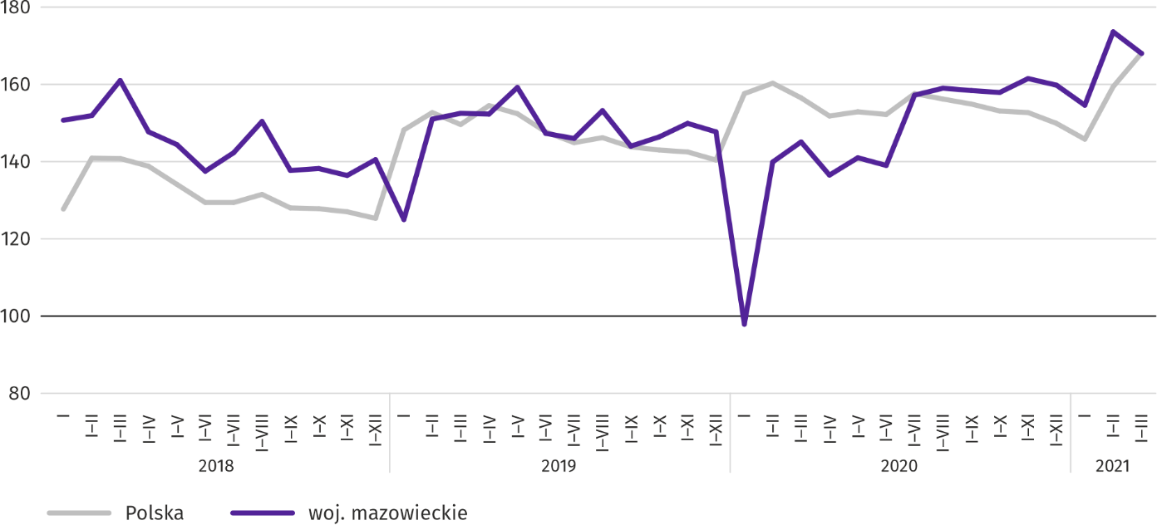

Najwięcej mieszkań oddano do użytkowania w m.st. Warszawie (4840), a w dalszej kolejności w powiatach wołomińskim (857) i mińskim (328), a najmniej w powiatach lipskim i żuromińskim (po 17) oraz łosickim (21).
Mapa 2. Mieszkania oddane do użytkowania na 10 tys. ludności ª według powiatów w okresie styczeń–marzec 2021 r.
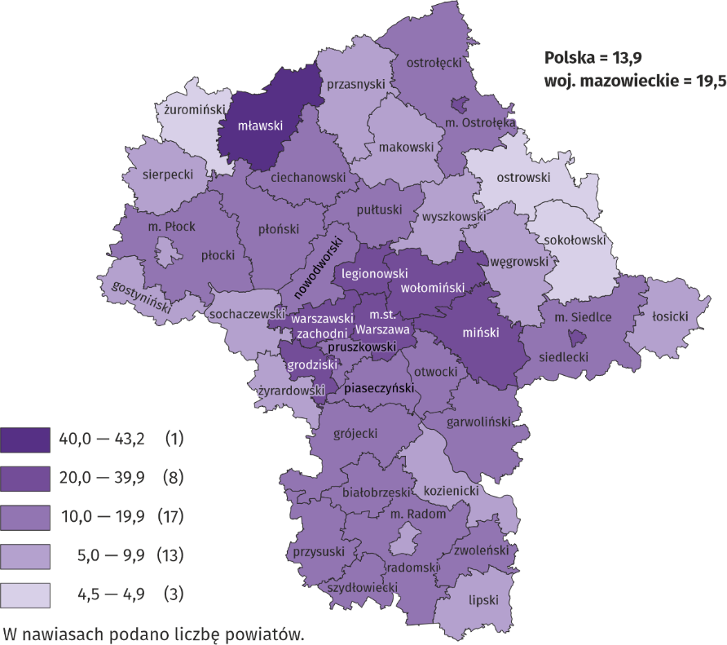

a Do przeliczeń przyjęto ludność według stanu w dniu 31 grudnia 2020 r.

Przeciętna powierzchnia użytkowa 1 mieszkania oddanego do użytkowania w okresie trzech miesięcy br. wyniosła 91,9 m²
i była większa o 3,7 m² niż rok wcześniej. Największe mieszkania przekazano do użytkowania w powiatach węgrowskim (162,6 m²), łosickim (161,7 m²) i piaseczyńskim (161,6 m²). Najmniejsze powstały w m. Ostrołęce (60,3 m²), powiecie mławskim (60,7 m²) oraz m. Płocku (61,1 m²).
W marcu br. liczba mieszkań, na realizację których wydano pozwolenia lub dokonano zgłoszenia z projektem budowlanym wyniosła 4986, czyli była większa o 1423 (o 39,9%) niż rok wcześniej i o 1001 (o 25,1%) niż w poprzednim miesiącu. Wśród ogółu mieszkań 66,7% stanowiły mieszkania przeznaczone na sprzedaż lub wynajem, a 31,4% indywidualne.
W badanym miesiącu rozpoczęto budowę 4174 mieszkań, co oznacza wzrost o 916 (o 28,1%) w skali roku i o 1816 (o 77,0%) w skali miesiąca. Mieszkania na sprzedaż lub wynajem stanowiły 62,7% ogólnej ich liczby, a indywidualne 37,3%.
Tablica 10. Liczba mieszkań, na budowę których wydano pozwolenia lub dokonano zgłoszenia z projektem budowlanym oraz liczba mieszkań, których budowę rozpoczęto w okresie styczeń–marzec 2021 r.
WYSZCZEGÓLNIENIE | Mieszkania, na budowę których wydano pozwolenia lub dokonano zgłoszenia z projektem budowlanym |  |  | Mieszkania, których budowę rozpoczęto
 | w liczbach  bezwzględnych | w odsetkach | I–III 2020=100 | w liczbach  bezwzględnych | w odsetkach | I–III 2020=100
OGÓŁEM | 13150 | 100,0 | 122,1 | 9207 | 100,0 | 85,9
Indywidualne | 4032 | 30,7 | 136,4 | 2772 | 30,1 | 110,0
Spółdzielcze | 59 | 0,4 | . | 68 | 0,7 | .
Przeznaczone na sprzedaż lub wynajem | 8999 | 68,4 | 115,1 | 6367 | 69,2 | 78,1
Komunalne | 45 | 0,3 | . | – | – | .
Społeczne czynszowe | 15 | 0,1 | . | – | – | .
Rynek wewnętrzny
W marcu br. zarówno sprzedaż detaliczna, jak i hurtowa były wyższe niż przed rokiem.
Sprzedaż detaliczna (w cenach bieżących) zrealizowana przez przedsiębiorstwa handlowe i niehandlowe w marcu br. była o 22,2% wyższa niż przed rokiem. Największy wzrost sprzedaży odnotowano w jednostkach z grupy: „tekstylia, odzież, obuwie” (o 76,2%), „pojazdy samochodowe, motocykle, części” (o 55,7%), „prasa, książki, pozostała sprzedaż w wyspecjalizowanych sklepach” (o 51,0%), „meble, RTV, AGD” (o 41,3%), a w dalszej kolejności „farmaceutyki, kosmetyki, sprzęt ortopedyczny” (o 18,1%), „pozostała sprzedaż detaliczna w niewyspecjalizowanych sklepach” (o 12,1%). Spadku sprzedaży w skali roku nie było w żadnej grupie przedsiębiorstw.
W porównaniu z lutym 2021 r. sprzedaż detaliczna była wyższa o 14,3%. Największy wzrost sprzedaży detalicznej miały przedsiębiorstwa z grupy: „żywność, napoje i wyroby tytoniowe” (o 20,3%), „pozostałe” (o 18,7%), „pojazdy samochodowe, motocykle, części” (o 17,3%), „paliwa stałe, ciekłe i gazowe” (o 16,4%), „meble, RTV, AGD” (o 14,9%), „farmaceutyki, kosmetyki, sprzęt ortopedyczny” (o 13,9%). Spadek sprzedaży wystąpił w dwóch grupach – „tekstylia, odzież, obuwie” (o 21,0%) oraz „pozostała sprzedaż detaliczna w niewyspecjalizowanych sklepach” (o 4,9%).
W okresie styczeń–marzec 2021 r. sprzedaż detaliczna zwiększyła się w skali roku o 0,9%. Największy wzrost sprzedaży osiągnęły przedsiębiorstwa z grupy „meble, RTV, AGD” (o 13,8%), natomiast najgłębszy spadek sprzedaży notowano w grupie „pozostała sprzedaż detaliczna w niewyspecjalizowanych sklepach” (o 22,5%).
Tablica 11. Dynamika i struktura (w cenach bieżących) sprzedaży detalicznej w marcu 2021 r.
WYSZCZEGÓLNIENIE | III 2021 | I–III 2021
 | analogiczny okres roku poprzedniego=100 |  | w odsetkach
OGÓŁEM ª | 122,2 | 100,9 | 100,0
w tym:
Pojazdy samochodowe, motocykle, części | 155,7 | 113,1 | 8,5
Paliwa stałe, ciekłe i gazowe | 107,6 | 89,9 | 24,3
Żywność, napoje i wyroby tytoniowe | 101,2 | 94,1 | 16,9
Pozostała sprzedaż detaliczna w niewyspecjalizowanych sklepach | 112,1 | 77,5 | 1,7
Farmaceutyki, kosmetyki, sprzęt ortopedyczny | 118,1 | 94,7 | 3,5
Tekstylia, odzież, obuwie | 176,2 | 100,6 | 3,7
Meble, RTV, AGD | 141,3 | 113,8 | 21,7
Prasa, książki, pozostała sprzedaż w wyspecjalizowanych sklepach | 151,0 | 112,6 | 7,1
Pozostałe | 100,8 | 89,4 | 8,7
a Grupowania przedsiębiorstw dokonano na podstawie Polskiej Klasyfikacji Działalności – PKD 2007, zaliczając przedsiębiorstwo do określonej kategorii według przeważającego rodzaju działalności, zgodnie z aktualnym w omawianym okresie stanem organizacyjnym. Odnotowane zmiany (wzrost/spadek) sprzedaży detalicznej w poszczególnych grupach rodzajów działalności przedsiębiorstw mogą zatem również wynikać ze zmiany przeważającego rodzaju działalności przedsiębiorstwa oraz zmian organizacyjnych (np. połączenia przedsiębiorstw). Nie ma to wpływu na dynamikę sprzedaży detalicznej ogółem.

Sprzedaż hurtowa (w cenach bieżących) w przedsiębiorstwach handlowych w marcu 2021 r. była o 19,1% wyższa w stosunku do poprzedniego miesiąca oraz o 17,1% wyższa w odniesieniu do marca 2020 r. W przedsiębiorstwach hurtowych była odpowiednio wyższa o 19,6% i o 11,6%.
W okresie styczeń–marzec 2021 r. przedsiębiorstwa handlowe zrealizowały sprzedaż hurtową o 6,2% większą niż przed rokiem, a przedsiębiorstwa hurtowe większą o 4,7%.
Wpływ pandemii COVID-19 na działalność sektora przedsiębiorstw
W marcu br. zmiany związane z pandemią COVID-19 najczęściej sygnalizowały przedsiębiorstwa prowadzące działalność w zakresie zakwaterowania i gastronomii. Sytuacja wynikająca z pandemii najczęściej miała wpływ na zmianę liczby zamówień.
W marcu br. w województwie mazowieckim 1,5% podmiotów gospodarczych, które złożyły meldunek DG1, wskazało pandemię COVID-19 jako czynnik wywołujący istotne zmiany w prowadzeniu działalności gospodarczej; w kraju 1,2% (w kwietniu 2020 r., tj. na początku wprowadzenia badania było to odpowiednio 9,4% i 9,6%). Najwyższy odsetek jednostek doświadczających skutków COVID-19 w marcu br. odnotowano w województwie pomorskim (2,0%), a najniższy w lubuskim (0,5%).
Wykres 10. Odsetek jednostek zgłaszających zmiany spowodowane COVID-19
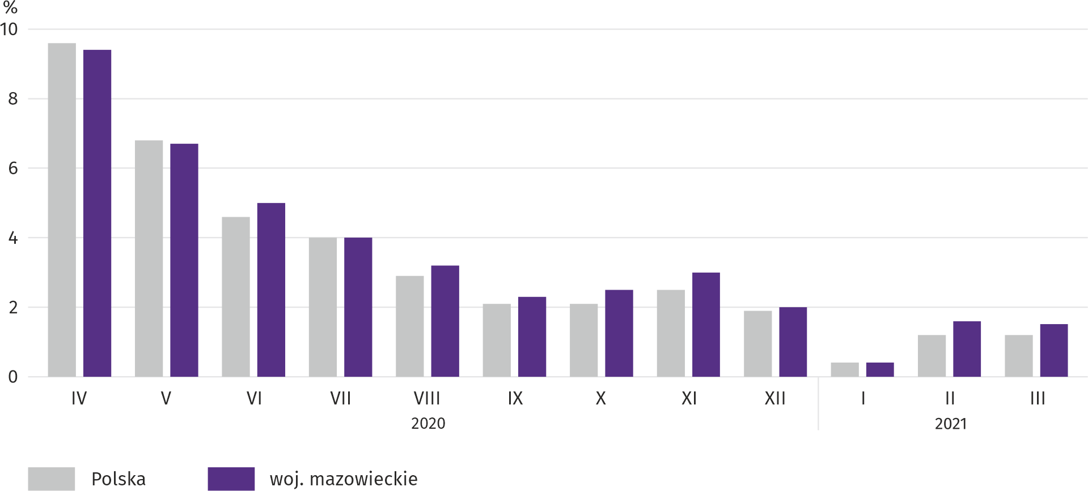

W marcu br. zarówno w województwie, jak w kraju przedsiębiorstwa najczęściej sygnalizujące zmiany związane z pandemią COVID-19 prowadziły działalność w zakresie zakwaterowania i gastronomii (7,3%; w kraju 5,1%). Także w kwietniu 2020 r. najbardziej dotknięte zaistniałą sytuacją były przedsiębiorstwa działające we wspomnianej sekcji (odpowiednio 26,1%
i 20,5%).
Wykres 11. Jednostki zgłaszające zmiany spowodowane COVID-19 według wybranych sekcji
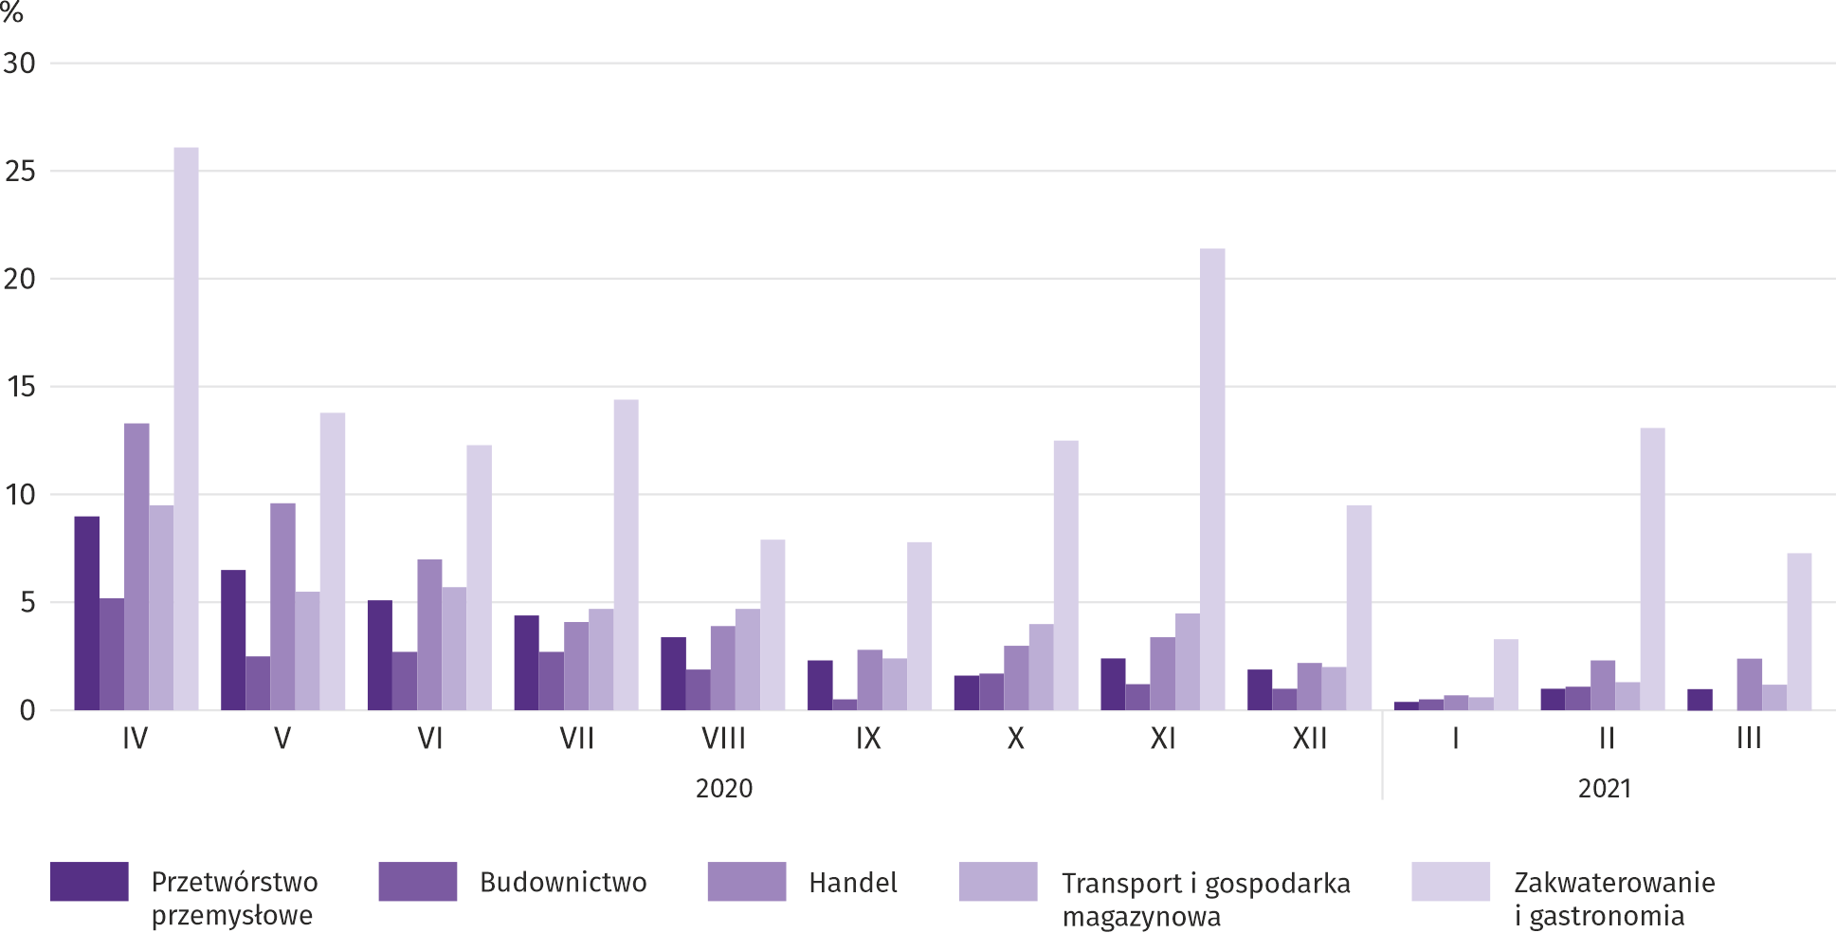

Najczęściej jako przyczynę zmian w działalności gospodarczej związaną z COVID-19 wskazywano zmianę liczby zamówień (spadek lub wzrost). W marcu br. w województwie spadek w tym zakresie wskazało 0,7% podmiotów; w kraju 0,6%
(w kwietniu ub. roku było to odpowiednio 6,4% i 6,8%). Najwyższy odsetek podmiotów dotkniętych spadkiem zamówień wystąpił w zakwaterowaniu i gastronomii – w województwie 2,4%, a w kraju 2,1%. Wzrost liczby zamówień w województwie sygnalizowało w marcu br. 0,5% przedsiębiorstw; w kraju 0,4% (w kwietniu 2020 r. po 0,3%). W województwie, tak samo jak kraju, najwyższy odsetek podmiotów, w których liczba zamówień wzrosła odnotowano w handlu (odpowiednio 1,0%
i 0,9%).
Na dalszych miejscach wśród czynników determinujących działalność i wyniki przedsiębiorstw znalazły się zmiany w zakresie wymiaru etatów pracowników oraz zwolnienia pracowników – po 0,2% oraz przebywanie pracowników na tzw. postojowym – 0,1% (w kwietniu ub. roku odpowiednio 2,1%, 0,8% i 1,3%).
Wykres 12. Przyczyny ª zmian w działalności gospodarczej spowodowanych COVID-19
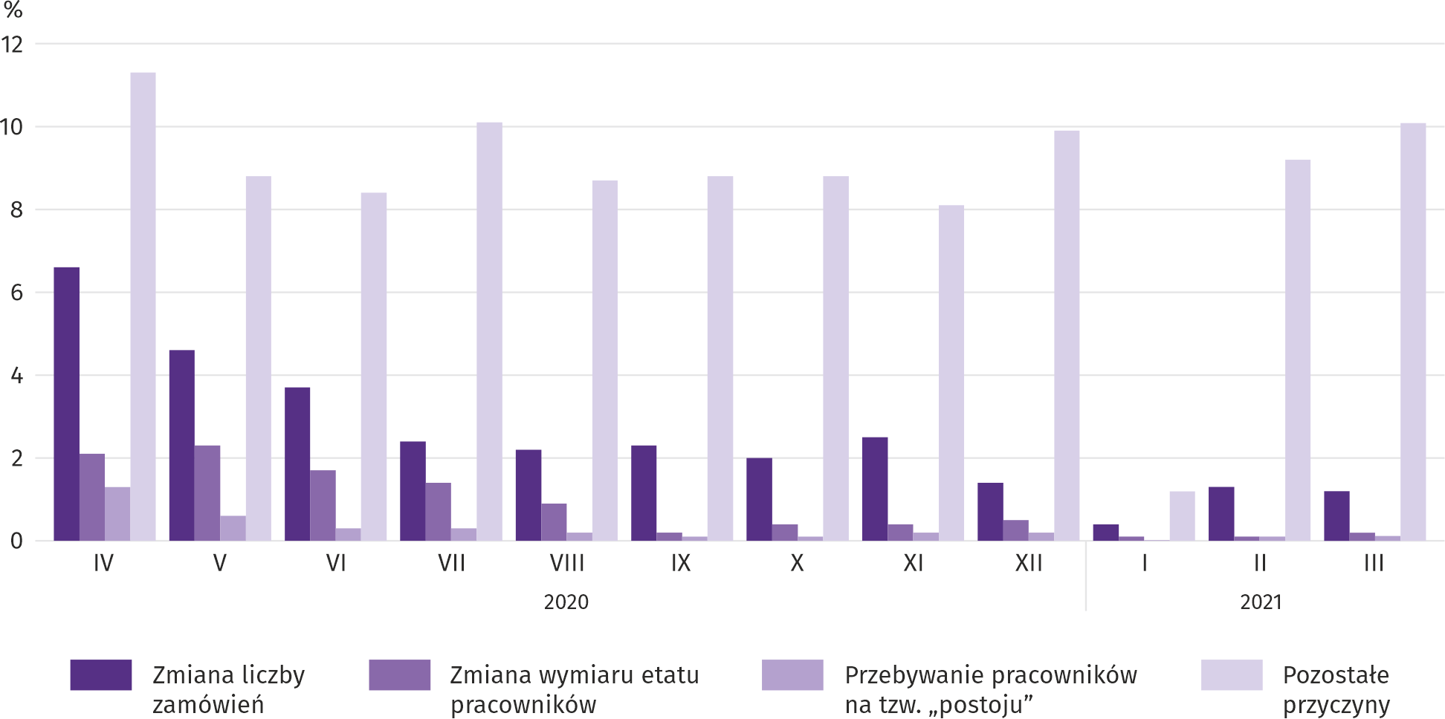
a Respondenci mogli wskazać wiele przyczyn jednocześnie.

Jeszcze mniej odczuwalne dla przedsiębiorców skutki pandemii COVID-19 to wstrzymanie produkcji lub świadczenia usług oraz problemy z zaopatrzeniem od dostawców (po 0,04%), a także uwzględnienie faktur korygujących (0,02%). Nie wystąpiły przypadki przejęcia przedsiębiorstwa (lub jego części), wydzielenia przedsiębiorstwa (lub jego części), anulowania wcześniej wystawionych faktur oraz zatorów płatniczych. Ogólnie pandemię jako przyczynę wywołującą zmiany w prowadzeniu działalności gospodarczej, bez zaznaczania szczegółowego powodu wskazało 10,0% przedsiębiorstw.
Podmioty gospodarki narodowej
W marcu br. liczba podmiotów gospodarki narodowej wzrosła w stosunku do poprzedniego miesiąca o 0,4%. Więcej
w ujęciu miesięcznym było jednostek, które wykreśliły swoją działalność, a także nowych podmiotów wpisanych do rejestru REGON (odpowiednio o 42,6% i o 24,6%). Natomiast mniej niż przed miesiącem było jednostek, które zawiesiły swoją działalność (o 0,3%).
Według stanu na koniec marca br. w rejestrze REGON wpisanych było 895928 podmiotów gospodarki narodowej, tj. więcej o 4,1% niż rok wcześniej i o 0,4% niż miesiąc wcześniej.
W ogólnej liczbie zarejestrowanych podmiotów było 584661 osób fizycznych prowadzących działalność gospodarczą, co oznacza wzrost w porównaniu z marcem 2020 r. o 4,0%. Liczba spółek figurujących w rejestrze REGON wyniosła 243847,
w tym 184442 spółki handlowe i 58994 spółki cywilne (wzrost w skali roku odpowiednio o 4,7%, 6,1% i 0,6%).
Według przewidywanej liczby pracujących przeważały podmioty, które przy wpisie do rejestru REGON zadeklarowały zatrudnienie do 9 osób; stanowiły one 96,7% ogółu zarejestrowanych jednostek. Udział podmiotów o przewidywanej liczbie pracujących 10–49 osób wyniósł 2,7%, a podmiotów o liczbie pracujących powyżej 49 osób – 0,7%. W skali roku wzrost liczby podmiotów wystąpił tylko wśród jednostek deklarujących zatrudnienie do 9 osób (o 4,2%).
W porównaniu z marcem 2020 r. największy wzrost liczby podmiotów odnotowano w sekcjach: wytwarzanie i zaopatrywanie w energię elektryczną, gaz, parę wodną i gorącą wodę (o 22,8%), informacja i komunikacja (o 8,7%) oraz administrowanie i działalność wspierająca (o 7,0%).
W stosunku do lutego 2021 r. liczba podmiotów zwiększyła się m.in. w sekcjach: wytwarzanie i zaopatrywanie w energię elektryczną, gaz, parę wodną i gorącą wodę (o 2,9%), informacja i komunikacja (o 1,1%), zakwaterowanie i gastronomia
(o 0,9%).
Wykres 13. Podmioty gospodarki narodowej nowo zarejestrowane i wyrejestrowane w marcu 2021 r.
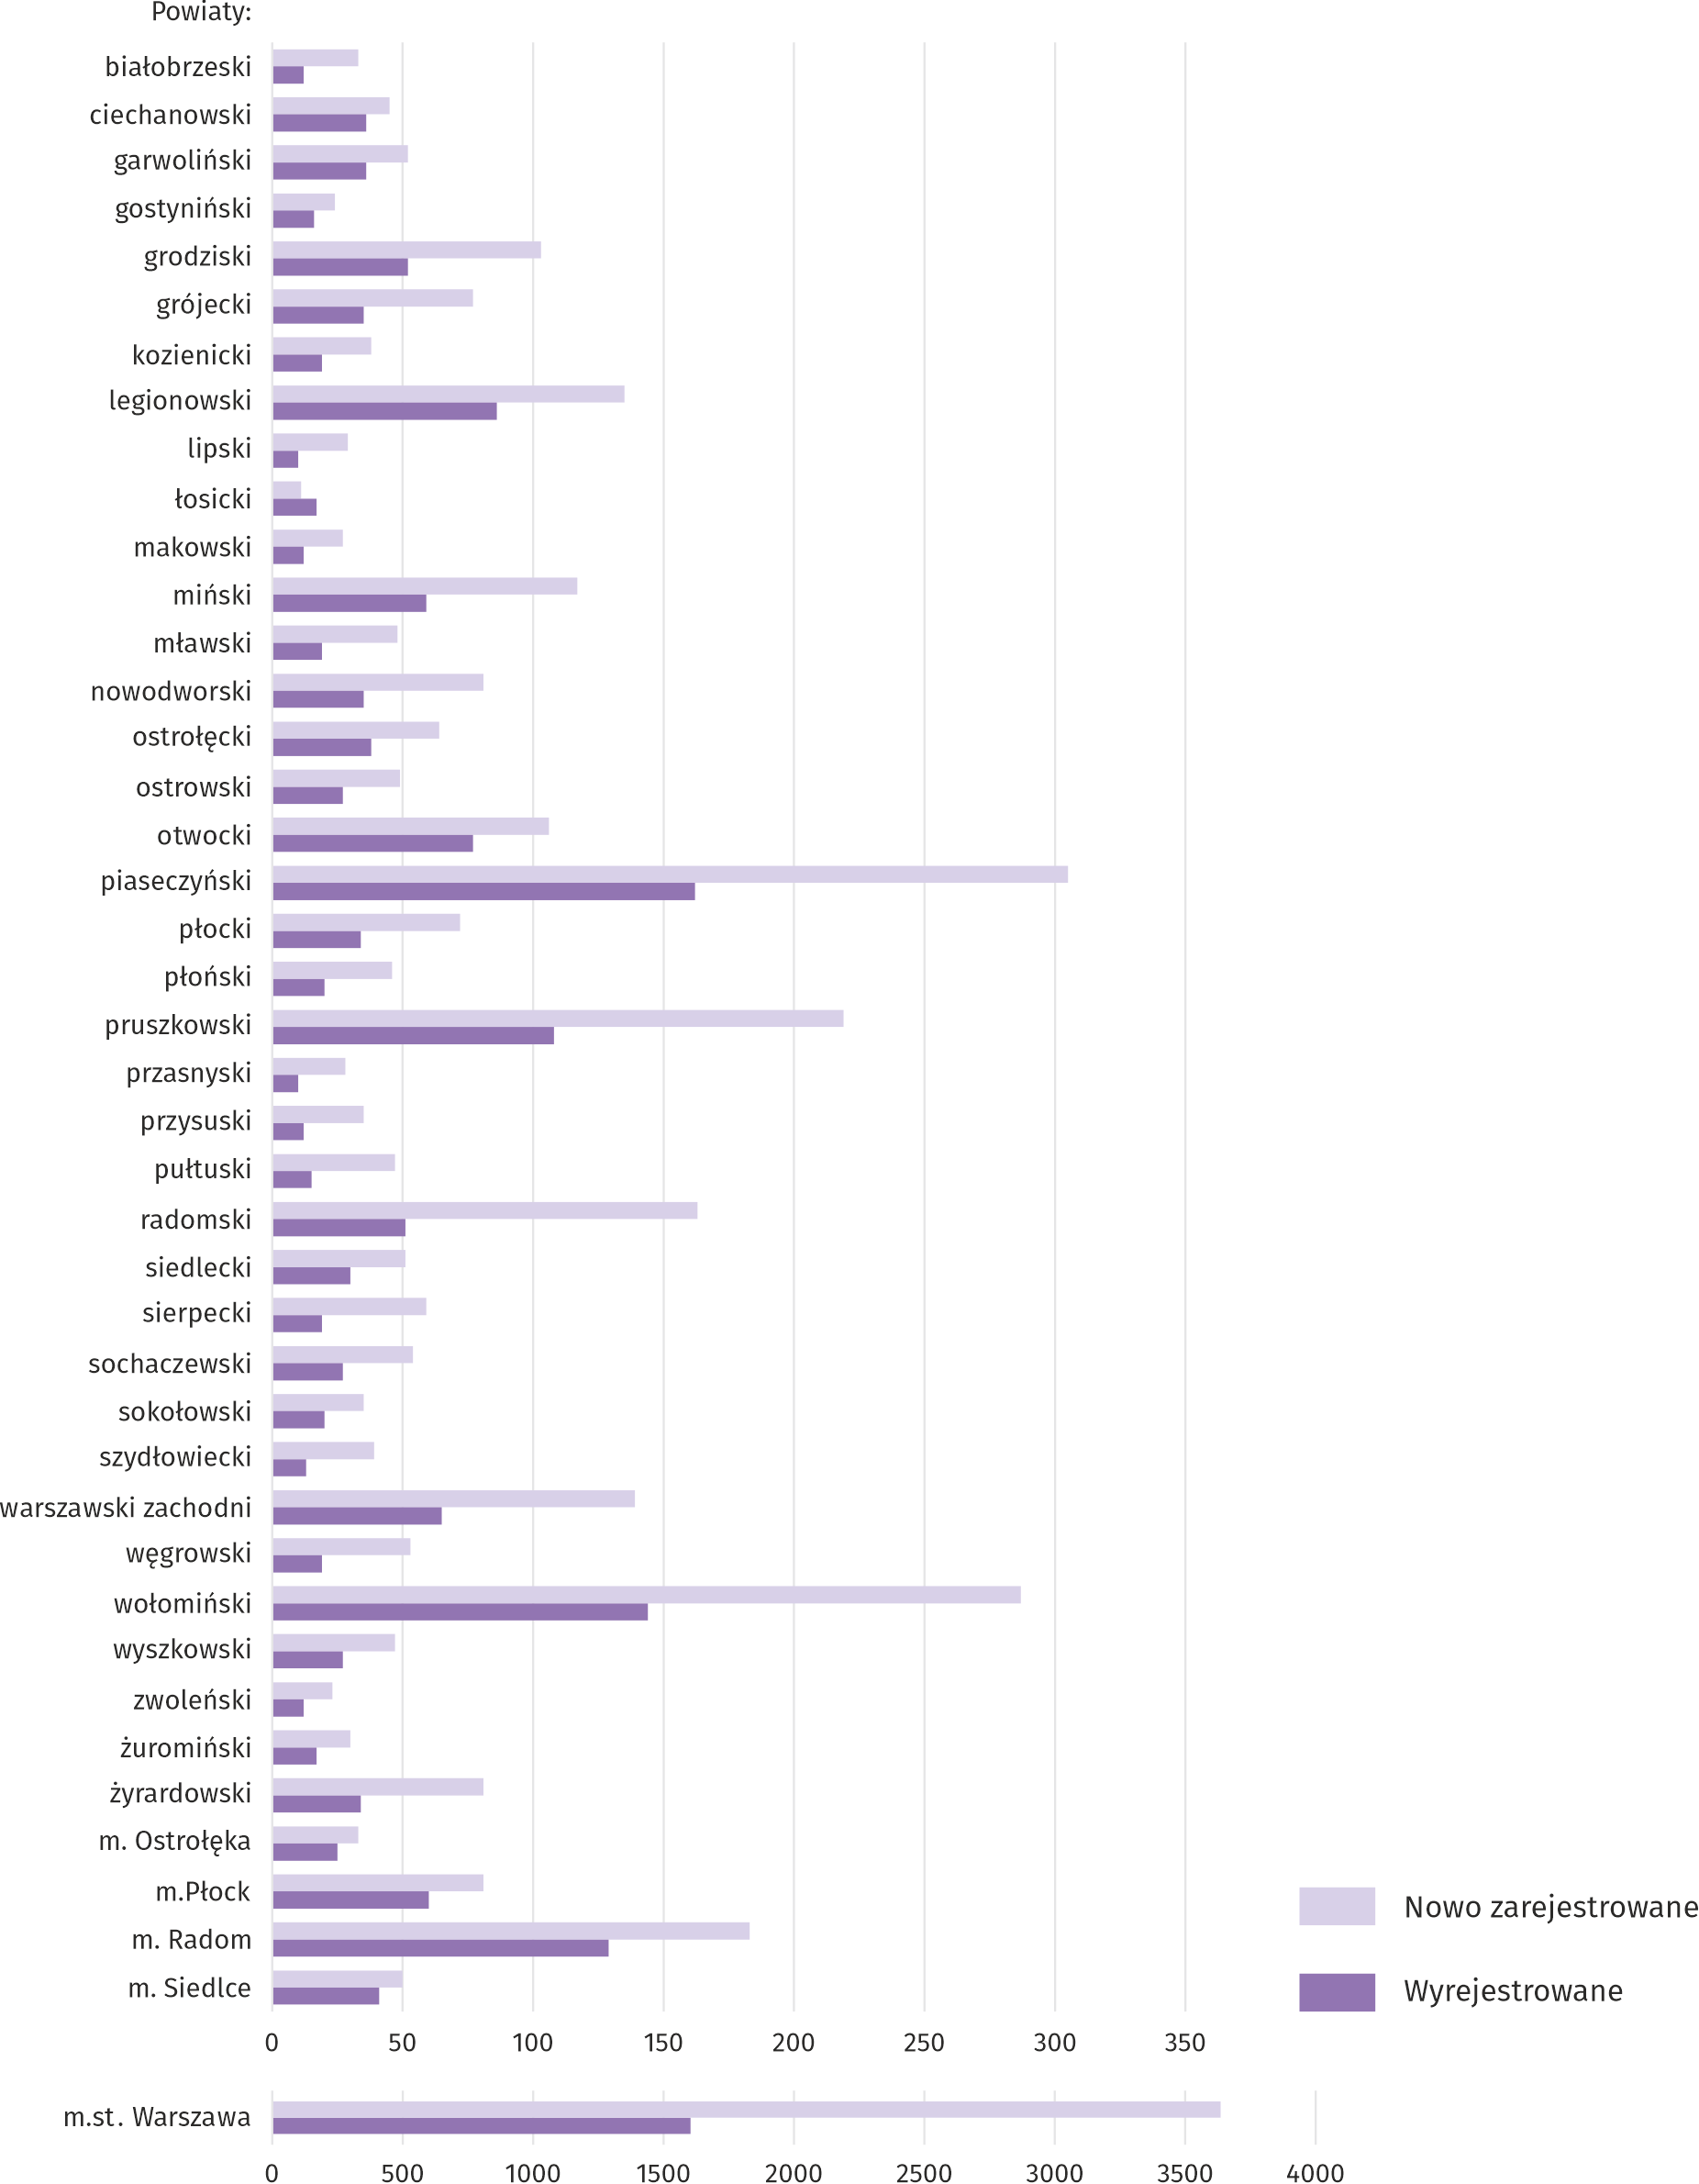

W marcu br. do rejestru REGON wpisanych zostało 6834 nowe podmioty, tj. o 24,6% więcej niż w poprzednim miesiącu. Wśród nowo zarejestrowanych jednostek przeważały osoby fizyczne prowadzące działalność gospodarczą, których wpisano 4994 (o 30,3% więcej niż w lutym 2021 r.). Liczba nowo zarejestrowanych spółek handlowych była większa o 13,2%,
w tym spółek z ograniczoną odpowiedzialnością – o 17,1%.
W marcu br. wykreślono z rejestru REGON 3283 podmioty (o 42,6% więcej niż miesiąc wcześniej), w tym 2562 osoby fizyczne prowadzące działalność gospodarczą (o 36,8% więcej).
Według stanu na koniec marca 2021 r. w rejestrze REGON 93885 podmiotów miało zawieszoną działalność (o 0,3% mniej niż przed miesiącem). Zdecydowaną większość stanowiły osoby fizyczne prowadzące działalność gospodarczą (90,5%, wobec 90,6% w lutym 2021 r.).
Mapa 3. Podmioty gospodarki narodowej z zawieszoną działalnością w marcu 2021 r.
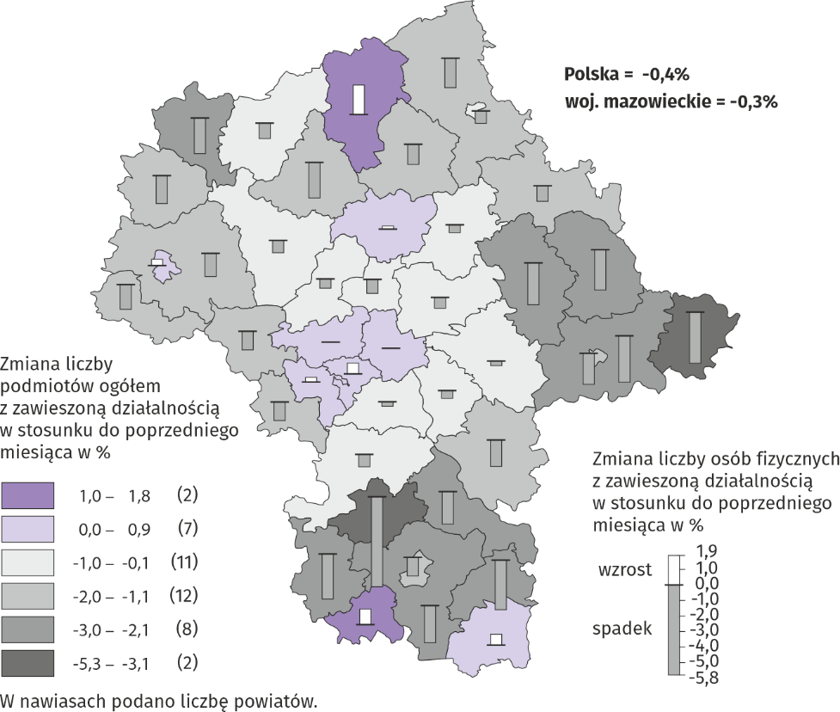
Koniunktura gospodarcza
W większości badanych obszarów przedsiębiorcy w kwietniu br. oceniają koniunkturę pozytywnie. Najbardziej optymistyczne oceny koniunktury formułowane są przez prowadzących działalność w zakresie informacji i komunikacji, natomiast najbardziej negatywne – przez firmy z sekcji zakwaterowanie i gastronomia.

Wykres 14. Wskaźniki ogólnego klimatu koniunktury według rodzaju działalności (sekcje i działy PKD 2007)

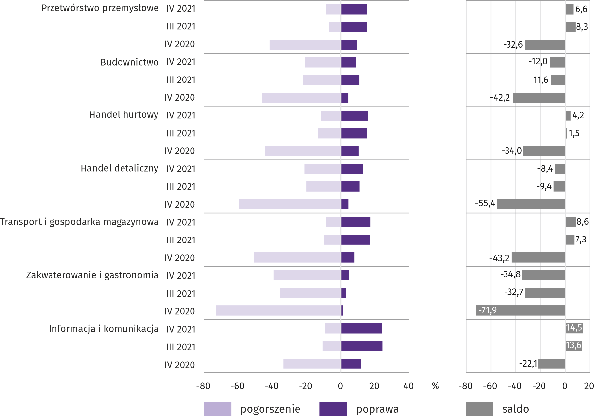

Wyniki badania dot. wpływu pandemii koronawirusa SARS-CoV-2 na koniunkturę gospodarczą
Przedsiębiorcy działający w większości badanych rodzajów działalności najczęściej byli zdania, że pandemia koronawirusa w kwietniu br. spowoduje nieznaczne negatywne konsekwencje dla prowadzonej przez ich firmę działalności. Tylko
w handlu detalicznym najczęściej twierdzono, że wpływ pandemii na prowadzoną działalność gospodarczą będzie poważny.

Pyt. 1. Negatywne skutki pandemii „koronawirusa” i jej konsekwencje dla prowadzonej przez Państwa firmę działalności gospodarczej będą w bieżącym miesiącu:
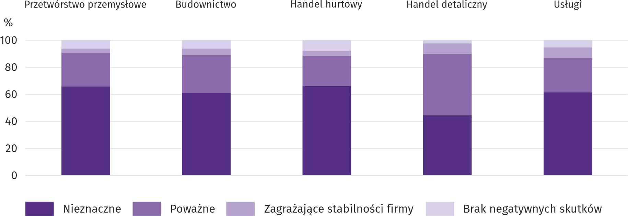

Podobnie jak w poprzednim miesiącu praca zdalna lub zbliżone formy pracy w największym stopniu dotyczyły przedsiębiorstw działających w usługach. Brak pracowników z uwagi na kwarantannę lub inne ograniczenia najbardziej dotknął firmy prowadzące działalność w budownictwie.

Pyt. 2. Proszę podać szacunkowo, jaki procent pracowników Państwa firmy (niezależnie od rodzaju umowy: o pracę, cywilnoprawną, pracowników samozatrudnionych, stażystów, agentów itp.) obejmie w bieżącym miesiącu każda z poniższych sytuacji:

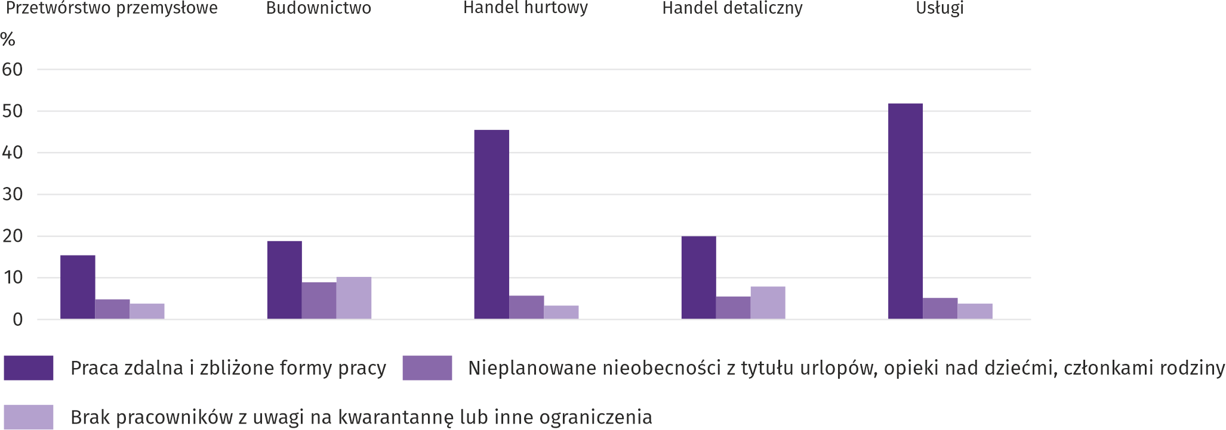

Managerowie we wszystkich obszarach działalności przewidują spadek zamówień składanych przez klientów. Największą redukcję zamówień przewidują przedsiębiorcy działający w handlu detalicznym.

Pyt. 3. Jaka będzie w bieżącym miesiącu szacunkowa (w procentach) zmiana zamówień na półprodukty, surowce, towary lub usługi itp. składanych w Państwa firmie przez klientów?
Niezależnie od przyczyny zmiany i w porównaniu do sytuacji gdyby nie było pandemii:

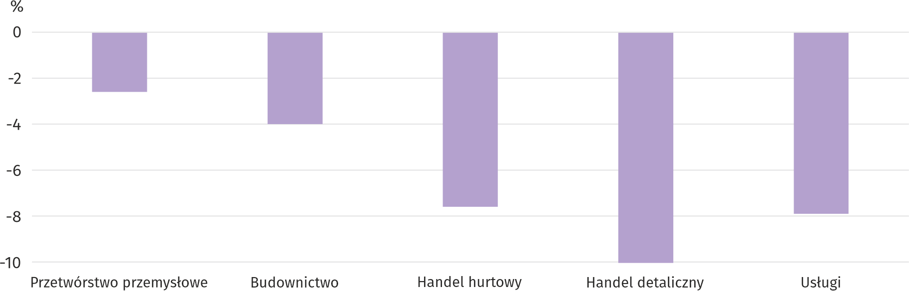

Oceniając możliwości przetrwania firmy przy utrzymaniu przez dłuższy czas obecnych działań i ograniczeń powziętych
w celu zwalczania koronawirusa przez władze państwowe w Polsce (ale także wynikające z działań innych krajów, np.
w zakresie ruchu granicznego) przedsiębiorcy w większości badanych obszarów działalności uznali, że firma przetrwałaby powyżej 6 miesięcy. Tylko w handlu detalicznym najczęściej twierdzono, że firma przetrwałyby 4–6 miesięcy.

Pyt. 4. Jeżeli bieżące działania i ograniczenia powzięte w celu zwalczania koronawirusa przez władze państwowe w Polsce (ale także wynikające z działań innych krajów, np. w zakresie ruchu granicznego) funkcjonujące w momencie wypełniania ankiety utrzymywałyby się przez dłuższy czas, ile miesięcy Państwa przedsiębiorstwo byłoby w stanie przetrwać?

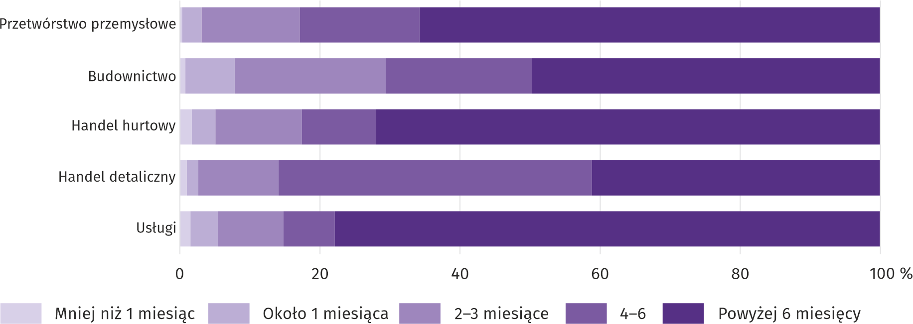

Przedstawiciele większości prezentowanych rodzajów działalności przewidywali spadek inwestycji w porównaniu z rokiem poprzednim. Tylko managerowie w przetwórstwie przemysłowym przewidywali wzrost inwestycji r/r.

Pyt. 5. Jakie są Państwa aktualne przewidywania, co do poziomu inwestycji Państwa firmy w 2021 r. w odniesieniu do inwestycji zrealizowanych w 2020 r.?
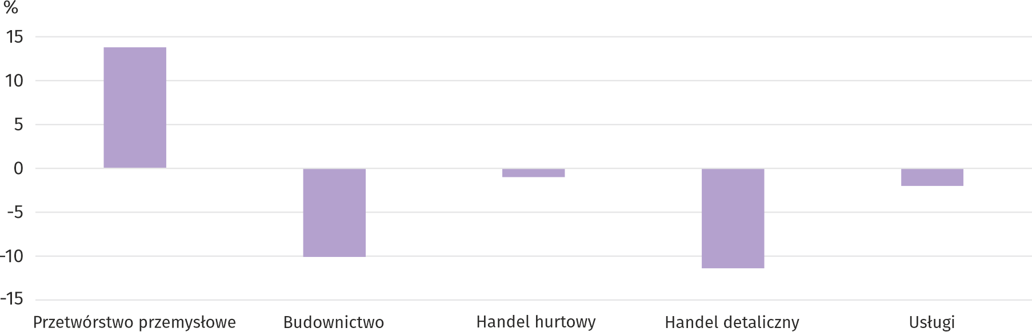

W handlu hurtowym i detalicznym managerowie przewidywali spadek poziomu zatrudnienia w kwietniu br. w stosunku do poprzedniego miesiąca. Wzrost zatrudnienia prognozowano w przetwórstwie przemysłowym i budownictwie, a w usługach przedsiębiorcy wskazali, że poziom zatrudnienia będzie taki sam, jak miesiąc wcześniej.

Pyt. 6. Jaka będzie w bieżącym miesiącu, w relacji do poprzedniego miesiąca, szacunkowa (w procentach) zmiana poziomu zatrudnienia w Państwa firmie?

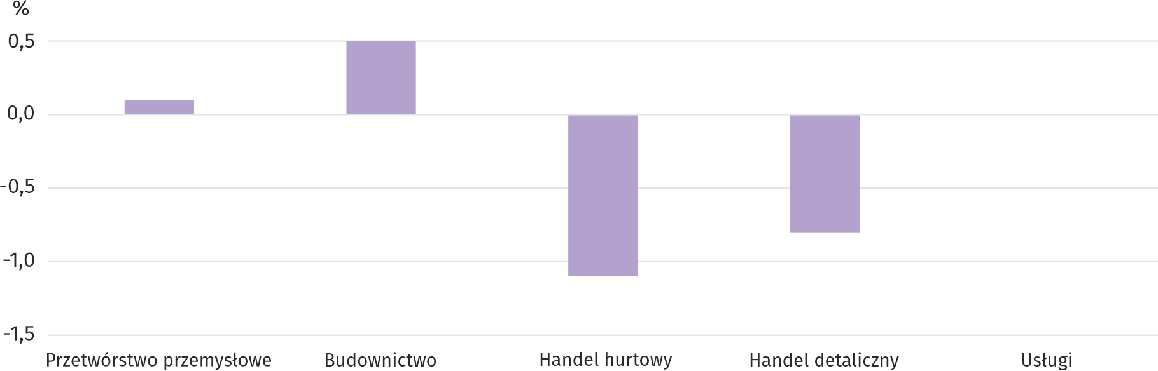

Więcej informacji dotyczących wyników badań koniunktury gospodarczej można znaleźć na stronie Urzędu Statystycznego w Zielonej Górze https://zielonagora.stat.gov.pl/osrodki/osrodek-badan-koniunktury/obk-dane/.

Tablica 12. Wybrane dane o województwie mazowieckim
WYSZCZEGÓLNIENIE  A – 2020 r.  B – 2021 r. |  | I | II | III | IV | V | VI | VII | VIII | IX | X | XI | XII
Przeciętne zatrudnienie w sektorze przedsiębiorstw ª  (w tys. osób) | A | 1552,1 | 1551,5 | 1545,4 | 1513,6 | 1499,3 | 1510,1 | 1519,7 | 1528,9 | 1533,3 | 1535,2 | 1537,7 | 1541,6
 | B | 1540,2 | 1538,3 | 1534,8
poprzedni miesiąc=100 | A | 100,7 | 100,0 | 99,6 | 97,9 | 99,1 | 100,7 | 100,6 | 100,6 | 100,3 | 100,1 | 100,2 | 100,3
 | B | 99,9 | 99,9 | 99,8
analogiczny miesiąc poprzedniego roku=100 | A | 101,6 | 101,9 | 101,3 | 99,2 | 98,4 | 99,0 | 99,4 | 99,9 | 100,3 | 100,3 | 100,1 | 100,0
 | B | 99,2 | 99,2 | 99,3
Bezrobotni zarejestrowani (w tys. osób; stan w końcu okresu) | A | 130,1 | 129,6 | 127,8 | 133,4 | 139,6 | 143,1 | 145,1 | 145,7 | 145,1 | 143,8 | 144,1 | 146,4
 | B | 151,1 | 152,5 | 149,9
Stopa bezrobocia ^{b} (w %; stan w końcu okresu) | A | 4,6 | 4,6 | 4,5 | 4,7 | 4,9 | 5,0 | 5,1 | 5,1 | 5,1 | 5,1 | 5,1 | 5,2
 | B | 5,3 | 5,4 | 5,3
Oferty pracy (zgłoszone w ciągu miesiąca) | A | 16059 | 14693 | 12277 | 7983 | 11057 | 12516 | 12513 | 11754 | 14062 | 13009 | 13320 | 11016
 | B | 13732 | 14151 | 15040
Bezrobotni na 1 ofertę pracy (stan w końcu okresu) | A | 14 | 17 | 23 | 25 | 23 | 20 | 20 | 19 | 17 | 23 | 20 | 39
 | B | 21 | 21 | 22
Przeciętne miesięczne wynagrodzenia brutto w sektorze przedsiębiorstw ª (w zł) | A | 6285,91 | 6284,26 | 6701,01 | 6369,76 | 6084,99 | 6235,99 | 6270,52 | 6252,79 | 6217,86 | 6469,91 | 6267,09 | 6700,01
 | B | 6570,77 | 6519,70 | 7109,13
poprzedni miesiąc=100 | A | 98,2 | 100,0 | 106,6 | 95,1 | 95,5 | 102,5 | 100,6 | 99,7 | 99,4 | 104,1 | 96,9 | 106,9
 | B | 98,1 | 99,2 | 109,0
analogiczny miesiąc poprzedniego roku=100 | A | 106,2 | 106,1 | 106,2 | 103,0 | 101,1 | 102,3 | 103,9 | 103,3 | 103,6 | 103,1 | 102,8 | 104,7
 | B | 104,5 | 103,7 | 106,1
Wskaźniki cen:
towarów i usług konsumpcyjnych ^{c}:
analogiczny okres poprzedniego roku=100 | A | . | . | 104,1 | . | . | 103,3 | . | . | 103,1 | . | . | 102,8
 | B | . | . | .
a W przedsiębiorstwach, w których liczba pracujących przekracza 9 osób. b Udział zarejestrowanych bezrobotnych w cywilnej ludności aktywnej zawodowo, szacowanej na koniec każdego miesiąca. c W kwartale.
Tablica 12. Wybrane dane o województwie mazowieckim (cd.)
WYSZCZEGÓLNIENIE  A – 2020 r.  B – 2021 r. |  | I | II | III | IV | V | VI | VII | VIII | IX | X | XI | XII
Wskaźniki cen (dok.):
skupu ziarna zbóż:
poprzedni miesiąc=100 | A | 102,6 | 106,7 | 97,5 | 107,0 | 105,4 | 93,3 | 84,3 | 98,8 | 106,5 | 107,0 | 108,6 | 99,5
 | B | 109,5 | 102,4 | 102,9
analogiczny miesiąc poprzedniego roku=100 | A | 84,2 | 89,3 | 82,9 | 97,3 | 102,0 | 99,7 | 99,9 | 98,8 | 102,5 | 111,3 | 117,4 | 115,1
 | B | 122,8 | 117,9 | 124,4
skupu żywca rzeźnego wołowego (bez cieląt):
poprzedni miesiąc=100 | A | 107,1 | 99,0 | 97,1 | 101,3 | 98,5 | 98,6 | 104,0 | 93,7 | 106,6 | 100,2 | 99,6 | 100,4
 | B | 93,5 | 133,9 | 86,2
analogiczny miesiąc poprzedniego roku=100 | A | 104,1 | 110,4 | 96,9 | 97,2 | 101,3 | 110,2 | 93,8 | 94,0 | 108,9 | 111,1 | 107,9 | 105,4
 | B | 92,0 | 124,4 | 110,5
skupu żywca rzeźnego wieprzowego:
poprzedni miesiąc=100 | A | 95,5 | 104,3 | 100,5 | 96,5 | 89,9 | 104,6 | 91,2 | 98,2 | 94,1 | 95,8 | 92,0 | 94,6
 | B | 100,2 | 111,1 | 121,7
analogiczny miesiąc poprzedniego roku=100 | A | 149,5 | 153,7 | 143,8 | 106,3 | 94,5 | 100,1 | 93,0 | 88,2 | 82,8 | 79,5 | 72,3 | 63,8
 | B | 67,0 | 71,3 | 86,4
Relacje cen skupu ª żywca wieprzowego do cen targowiskowych żyta | A | 9,4 | 10,0 | 10,1 | . | . | . | 8,7 | 8,6 | 8,4 | 8,0 | . | .
 | B | . | . | .
Produkcja sprzedana przemysłu ^{b} (w cenach stałych):
poprzedni miesiąc=100 | A | 101,8 | 97,2 | 106,0 | 81,7 | 105,6 | 107,7 | 101,2 | 96,9 | 110,1 | 106,0 | 100,7 | 97,9
 | B | 95,1 | 99,3* | 115,7
analogiczny miesiąc poprzedniego roku=100 | A | 102,4 | 108,8 | 103,9 | 88,9 | 96,6 | 110,0 | 106,9 | 105,8 | 111,0 | 103,8 | 104,2 | 109,9
 | B | 102,7 | 104,9* | 114,5
Produkcja budowlano-montażowa ^{b} (w cenach bieżących):
poprzedni miesiąc=100 | A | 44,4 | 122,3 | 120,5 | 99,9 | 100,0 | 109,0 | 95,2 | 100,1 | 109,6 | 104,7 | 99,1 | 133,8
 | B | 37,4 | 108,5 | 139,6
analogiczny miesiąc poprzedniego roku=100 | A | 111,6 | 93,4 | 97,2 | 95,2 | 90,3 | 90,6 | 77,0 | 74,2 | 71,8 | 90,3 | 98,2 | 103,3
 | B | 87,0 | 77,2 | 89,4
a Ceny bieżące bez VAT. b W przedsiębiorstwach, w których liczba pracujących przekracza 9 osób.
Tablica 12. Wybrane dane o województwie mazowieckim (dok.)
WYSZCZEGÓLNIENIE  A – 2020 r.  B – 2021 r. |  | I | II | III | IV | V | VI | VII | VIII | IX | X | XI | XII
Mieszkania oddane do użytkowania (od początku roku) | A | 2675 | 6227 | 9151 | 11749 | 14848 | 18367 | 24461 | 27795 | 33150 | 37326 | 42245 | 46712
 | B | 4225 | 7723 | 10595
analogiczny okres poprzedniego roku=100 | A | 78,3 | 92,6 | 95,1 | 89,7 | 88,6 | 94,3 | 107,7 | 103,7 | 109,9 | 107,9 | 107,7 | 108,2
 | B | 157,9 | 124,0 | 115,8
Sprzedaż detaliczna towarów ª (w cenach bieżących):
poprzedni miesiąc=100 | A | 75,7 | 96,4 | 91,0 | 84,4 | 126,7 | 110,1 | 105,7 | 99,3 | 96,2 | 100,9 | 94,5 | 126,5
 | B | 70,1 | 106,4 | 114,3
analogiczny miesiąc poprzedniego roku=100 | A | 106,0 | 108,1 | 84,7 | 68,6 | 88,2 | 94,5 | 98,8 | 98,7 | 98,1 | 93,7 | 87,8 | 95,2
 | B | 88,2 | 97,3 | 122,2
Wskaźnik rentowności obrotu w przedsiębiorstwach ^{b}:
brutto ^{c} (w %) | A | . | . | 1,8 | . | . | 4,6 | . | . | 4,8 | . | . | 4,8
 | B | . | . | .
netto ^{d} (w %) | A | . | . | 1,1 | . | . | 3,6 | . | . | 3,9 | . | . | 3,8
 | B | . | . | .
Nakłady inwestycyjne przedsiębiorstw ^{b} – od początku roku (w mln zł; ceny bieżące) | A | . | . | 8368,8 | . | . | 18781,7 | . | . | 31374,2 | . | . | 51724,1
 | B | . | . | .
analogiczny okres poprzedniego roku=100 (ceny bieżące) | A | . | . | 102,2 | . | . | 94,1 | . | . | 96,1 | . | . | 101,4
 | B | . | . | .
Podmioty gospodarki narodowej ^{e} w rejestrze REGON (stan w końcu okresu) | A | 855961 | 858420 | 860908 | 862303 | 864666 | 867648 | 871377 | 874831 | 878835 | 882422 | 884708 | 887329
 | B | 889125 | 892337 | 895928
w tym spółki handlowe | A | 171505 | 172783 | 173778 | 174576 | 175292 | 175968 | 176895 | 177906 | 178966 | 179845 | 180823 | 181948
 | B | 182507 | 183477 | 184442
w tym z udziałem kapitału zagranicznego | A | 33224 | 33365 | 33482 | 33636 | 33734 | 33747 | 33813 | 33920 | 34031 | 34106 | 34232 | 34417
 | B | 34386 | 34481 | 34550
a W przedsiębiorstwach, w których liczba pracujących przekracza 9 osób. b W przedsiębiorstwach, w których liczba pracujących przekracza 49 osób. c Relacja wyniku finansowego brutto do przychodów z całokształtu działalności. d Relacja wyniku finansowego netto do przychodów z całokształtu działalności. e Bez osób prowadzących gospodarstwa indywidualne w rolnictwie.

Opracowanie merytoryczne | Kontakt: |  | warszawa.stat.gov.pl
Urząd Statystyczny w Warszawie  Dyrektor Zofia Kozłowska | tel.: 22 464 23 15 |  | @Warszawa_STAT
ul. 1 Sierpnia 21 | faks: 22 846 76 67
02-134 Warszawa | e-mail: SekretariatUSWAW@stat.gov.pl

Powiązane opracowania
Biuletyn Statystyczny Województwa Mazowieckiego
Raport o sytuacji społeczno-gospodarczej województwa mazowieckiego 2020
Sytuacja społeczno-gospodarcza województw Nr 3/2020

Temat dostępny w bazach danych
Bank Danych Lokalnych (BDL)
Dziedzinowe Bazy Wiedzy (DBW)

Ważniejsze pojęcia dostępne w słowniku
Sektor przedsiębiorstw
Przeciętne zatrudnienie
Bezrobotni zarejestrowani
Stopa bezrobocia rejestrowanego
Przeciętne miesięczne wynagrodzenie brutto
Cena detaliczna
Wskaźnik cen towarów i usług konsumpcyjnych
Skup produktów rolnych
Ceny skupu
Ceny targowiskowe
Świnie – Trzoda chlewna
Bydło
Produkcja sprzedana przemysłu
Produkcja budowlano-montażowa
Mieszkania oddane do użytkowania
Sprzedaż detaliczna
Sprzedaż hurtowa
Wyniki finansowe przedsiębiorstw
Nakłady inwestycyjne
Podmiot gospodarki narodowej
Koniunktura gospodarcza

W przypadku cytowania danych Głównego Urzędu Statystycznego prosimy o zamieszczenie informacji: „Źródło danych GUS”, a w przypadku publikowania obliczeń dokonanych na danych opublikowanych przez GUS prosimy o zamieszczenie informacji: „Opracowanie własne na podstawie danych GUS”.

Do długotrwale bezrobotnych zalicza się osoby pozostające w rejestrze powiatowego urzędu pracy łącznie przez okres ponad 12 miesięcy w okresie ostatnich 2 lat, z wyłączeniem okresów odbywania stażu i przygotowania zawodowego.
Dotyczy wolnych miejsc pracy i miejsc aktywizacji zawodowej.
Przeciętne wartości temperatur i opadów obliczono jako średnie arytmetyczne przeciętnych miesięcznych wartości z pięciu stacji hydrologiczno-meteorologicznych Instytutu Meteorologii i Gospodarki Wodnej zlokalizowanych w Kozienicach, Mławie, Płocku, Siedlcach i Warszawie.
Dane meldunkowe – mogą ulec zmianie po opracowaniu sprawozdań kwartalnych.
Dotyczy osób prawnych, jednostek organizacyjnych niemających osobowości prawnej oraz osób fizycznych prowadzących działalność gospodarczą (bez osób fizycznych prowadzących gospodarstwa indywidualne w rolnictwie).
Badanie zostało przeprowadzone w dniach od 1 do 10 kwietnia 2021 r. na próbie jednostek przemysłowych, budowlanych, handlowych i usługowych. W przeciwieństwie do podstawowego badania koniunktury, odpowiedzi na dodatkowy blok pytań były udzielane na zasadzie dobrowolności. W pytaniach 1 i 4 zaprezentowany jest procent odpowiedzi respondentów na dany wariant, w pytaniach 2, 3, 5 i 6 – średnia z wartości udzielonych odpowiedzi. Dane zostały zagregowane zgodnie z metodologią agregacji (ważenia) stosowaną standardowo w badaniu koniunktury gospodarczej.

